卒中后癫痫五套算法架构
第五次大跑数 · 全量结果汇编
A / B / C：21,459 例公共队列（Dryad v8）
D / E：温州 167 例真实队列
三合医研发团队 · 河南大学
2026-11-07
全部数字直接读取 results/ 原始 JSON 与 CSV，未做人工转录或修饰
每个表、每张图均注明源文件，可逐位核对

目 录
0 阅读指南：这本书是什么、怎么核对
1 数据与设计：队列、特征集、模型、跑数清单
2 A / B / C 全训练规模明细（144 次拟合）
3 主结果：n = 8,000 与全训练集锚点
4 校准与决策曲线
5 增量与配对比较：哪个特征块、哪个模型真正有用
6 特征重要性：A / B / C 的前十变量
7 特征集 A 的五折交叉验证与 OOF
8 D 研究：温州 167 例的首次发作时点预测
9 E 研究：抗癫痫药物与晚期 PSE 风险
10 图表总索引
11 复现锚点：文件指纹、关键数字、运行步骤

0 阅读指南
这份汇编是五套算法架构的账本。算法架构正文回答“这些数字说明什么”，本书回答四个更基础的问题：每个数字具体是多少；它在哪一种数据划分、哪一档训练规模、哪一个模型下得到；换一种划分是否还成立；以及这个数字可以在哪个原始文件里逐位核对。
本书覆盖第五次大跑数的全部最终结果：公共队列 A/B/C 三项研究共 144 次模型拟合；温州 167 例队列 D 研究 300 次交叉验证拟合；E 研究 5 类效应估计、2,000 次 bootstrap 与全部生存分析。所有数字由脚本直接写入 JSON/CSV，本书再由脚本读取生成，中间没有人工转录。
一条阅读建议：先看第 3 节主结果表（n = 8,000），再看第 5 节增量表；这两张表足以回答“哪个模型更好、哪个特征块有用”。第 2 节的全量明细用于核对与复现，不必顺序阅读。
0.1 数据流（一页看懂）
· 公共队列 21,459 例（事件 936，4.36%）→ 分层 80/20 划分（种子 42）→ 训练 17,167 / 测试 4,292（事件 187）。
· 去重臂：删除 7,815 条所有字段完全相同的重复行 → 13,644 例（事件 892，6.54%）→ 训练 10,915 / 测试 2,729（事件 178）。
· 特征集：A = 36 个入院特征；B = 70 个（A + 34 项实验室指标）；C = 74 个（B + 4 项卒中后并发症）。
· 模型：L2 logistic 回归（LR）、LightGBM（LGBM）、TabPFN v2（预训练检查点，零调参）。
· 训练规模：100、250、500、1,000、2,000、4,000、8,000、16,000、17,167；去重臂最后一档为 10,915；TabPFN 受上下文上限约束，最大 8,000。
· 温州队列 167 例（PSE 49 例，29.3%）→ D：核心 8 特征 / 扩展 24 特征，5 折 × 10 重复；E：ASM 暴露（134 vs 33）的观察性比较。
0.2 记号与缩写
表 0-1 本书反复出现的术语
术语 | 含义
AUROC | 受试者工作特征曲线下面积；0.5 = 随机猜测，1 = 完美排序
AUPRC | 精确率–召回率曲线下面积（average precision）；事件稀少时比 AUROC 更能区分模型
Brier 分数 | 预测概率与真实结局（0/1）的均方误差；越低越好，同时惩罚判别力与校准
校准斜率 | 把预测 logit 对真实结局做 logistic 回归的斜率；1 = 校准良好，< 1 = 概率被压缩/过度自信
校准截距 | 同一回归的截距；0 = 无系统性高估或低估
ΔAUROC | 同一批测试患者上两个模型的 AUROC 之差；配对 bootstrap 2,000 次给出 95% 区间
n_train | 训练子集例数（每一档都从训练集重新抽样，测试集始终不变）
full / dedup | 原始全队列 / 去除完全重复行后的去重队列
LR / LGBM / TabPFN | logistic 回归 / LightGBM / TabPFN v2 表格基础模型
E 值 | 未测量混杂需要达到多强的关联，才能把观察到的效应完全解释掉
SMD | 标准化均值差；绝对值 < 0.1 通常视为两组平衡
IPTW / AIPW | 逆概率加权 / 增广逆概率加权，两类倾向评分方法
RMST | 限制平均生存时间：在固定时间窗（此处 730 天）内的平均无事件时间
源文件：术语定义对应 docs/配置要求与复现说明.md 与各算法架构方法节。
0.3 怎么核对
· 每个表下都有“源文件”脚注；打开 results/ 下对应文件即可逐位核对。
· 重跑后，用第 11 节的锚点表比对到小数点后四位；任何一位不同都说明环境或数据版本不一致。
· 图中曲线由 preds_*.csv 的行级预测重绘；若图与表不一致，以表为准，并检查 preds 文件是否为 final 版本。
· 本书的“第五次”沿用项目内部计数；不同次跑数的口径可能不同，跨版本比较请只使用本书数字。

1 数据与设计
1.1 队列与划分
公共队列来自 Dryad 公开的缺血性卒中数据集（第 8 版），共 21,459 例，一年内继发性癫痫 936 例（4.36%）。固定分层 80/20 划分（种子 42）产生 17,167 例训练集与 4,292 例测试集；测试集含 187 个事件。去重臂删除 7,815 条所有字段完全相同的重复记录，剩 13,644 例（事件 892，6.54%），训练 10,915 / 测试 2,729（事件 178）。
一个值得注意的事实：被删除的 7,815 行里只有 44 个事件（0.56%），远低于全队列的 4.36%——重复记录以阴性随访为主。这正是去重臂要检验的：如果结论依赖这些重复的阴性记录，去重后应当改变。第 2–5 节会看到，结论没有改变，数值只发生了小幅移动。
表 1-1 两套数据划分
队列 | 总例数 | 事件数 | 事件率 | 训练例数 | 测试例数 | 测试事件
full（原始） | 21,459 | 936 | 4.36% | 17,167 | 4,292 | 187
dedup（去重） | 13,644 | 892 | 6.54% | 10,915 | 2,729 | 178
源文件：results/metrics_{full,dedup}_{A,B,C}_final.csv 的 n_train 网格；事件率 = 事件数 / 总例数。
1.2 三套特征集
A/B/C 共用同一套划分、同一批测试患者与同一组模型，唯一变化是特征块。这是本系列能够做“同一患者上的配对增量比较”的原因：A→B 的差值就是实验室块的贡献，B→C 的差值就是并发症块的贡献。
表 1-2 三套特征集的构成
特征集 | 变量数 | 构成 | 回答的问题
A | 36 | 人口学（年龄、性别）、血管危险因素与病史、卒中病灶部位（脑叶/基底节/脑干/小脑等）、供血区与颈动脉斑块、大血管病变 | 仅凭入院即可得的信息能预测到什么程度
B | 70 | A 的 36 个 + 34 项实验室指标（血常规、凝血、生化、心肌酶、电解质等） | 实验室块带来多少增量
C | 74 | B 的 70 个 + 4 项卒中后并发症（深静脉血栓、脑疝、脑积水、低蛋白血症） | 后验变量还能不能带来增量（边界测试）
源文件：server/tabpfn_bench.py 的 FEATURES_A/B/C 定义；D 研究另有核心 8 特征与扩展 24 特征，见 8.1 节。
1.3 三个模型
三个模型代表三种归纳偏置：线性加性（LR）、树集成（LGBM）、预训练 Transformer（TabPFN）。三者使用完全相同的输入列与训练行，不做任何按模型的额外特征工程。
表 1-3 A / B / C 的模型配置
模型 | 实现 | 关键设置 | 说明
LR | scikit-learn LogisticRegression | C = 1.0；max_iter = 3,000；random_state = 42 | 实验室值按训练集 1/99 百分位缩尾；13 个偏态实验室变量 log1p；连续与有序变量标准化；二值变量原值。所有变换参数只来自训练行。
LGBM | LightGBM LGBMClassifier | n_estimators = 300；learning_rate = 0.05；num_leaves = 31；min_child_samples = 50；subsample = 0.8；colsample_bytree = 0.8；reg_alpha = 0.1；reg_lambda = 0.1；scale_pos_weight = 阴性/阳性 | 沿用源研究超参数，未在本数据上调参；随机种子 42。
TabPFN | TabPFN v2（预训练检查点） | n_estimators = "auto"；ignore_pretraining_limits = True；device = cpu；random_state = 42 | 零调参；仅在 n ≤ 8,000 时运行。检查点 SHA-256 见 11.1。
源文件：server/tabpfn_bench.py 第 130–165 行；预处理函数 lr_transform()。
D 研究使用不同配置：LR 的 max_iter = 5,000；LGBM 改为浅树（n_estimators = 100、num_leaves = 3、min_child_samples = 10），因为 n = 167 时深树会直接过拟合；TabPFN 配置不变。E 不是机器学习研究，而是观察性效应估计，方法见第 9 节。
1.4 跑数清单
下表是本次归档包含的全部拟合次数。A/B/C 的每一次拟合都产生一行指标（结果 CSV 共 144 行）；D 的 300 次拟合汇总为均值±标准差；E 的每次 bootstrap 重抽样都记录估计值，用于构造区间。
表 1-4 本次跑数的拟合次数
研究 | 数据 | 模型 × 规模 | 拟合次数
A/B/C full | 17,167 训练 / 4,292 测试 | LR 9 档 + LGBM 9 档 + TabPFN 7 档 = 25 / 特征集 | 75
A/B/C dedup | 10,915 训练 / 2,729 测试 | LR 8 档 + LGBM 8 档 + TabPFN 7 档 = 23 / 特征集 | 69
D | 167 例，5 折 × 10 重复 | 3 模型 × 2 特征集 × 50 折次 | 300
E | 167 例 | 5 类效应估计 + 2,000 次 bootstrap + 生存分析 | —
合计 A/B/C 拟合 144 次。TabPFN 的 7 档为 100–8,000；16,000 与 17,167（或 10,915）档不运行。
1.5 统计协议
判别力用 AUROC 与 AUPRC；概率质量用 Brier 分数；校准用“预测 logit 对真实结局”的 logistic 回归（C = 1e6，固定）给出斜率与截距。所有区间来自测试行上的 2,000 次配对 bootstrap（种子 42，百分位法）；配对意味着每次重抽样都同时抽取两个模型的同一批患者，因此区间反映的是“同一批人上的差”，而不是两个独立样本的比较。决策曲线在 0.05–0.60 的阈值网格上以 0.01 为步长计算净获益。D 研究另用 5 折 × 10 重复的分层交叉验证、Kaplan–Meier 三分位与 log-rank 检验；E 研究用 bootstrap 区间、E 值与 90 天界标分析。

2 A / B / C 全训练规模明细
本节把 144 次拟合的每一条结果原样列出。每一行是一个训练规模；三组列分别是三个模型；每组内是 AUROC、AUPRC 与 Brier。“—”表示该模型在该规模没有运行（TabPFN 的预训练上下文上限为 8,000）。表格只做四位小数取舍，没有其他加工。
读表时注意三件事：第一，测试集始终固定，因此同一列内不同 n 的差异只来自训练集大小；第二，AUPRC 的随机基线约等于事件率（full 4.36%，dedup 6.52%），不是 0.5；第三，Brier 同时受判别力与校准影响，不能单独当作“准确率”。
2.1 特征集 A（36 个入院特征）
这是信息最少的一套特征：只有入院当时可得的人口学、病史、病灶与血管信息。
表 2-1 特征集 A，全队列：全部训练规模的指标（n = 100–17,167）
 | Logistic regression |  |  | LightGBM |  |  | TabPFN v2
n_train | AUROC | AUPRC | Brier | AUROC | AUPRC | Brier | AUROC | AUPRC | Brier
100 | 0.6251 | 0.0782 | 0.0418 | 0.5000 | 0.0436 | 0.0417 | 0.8184 | 0.1832 | 0.0390
250 | 0.8036 | 0.2011 | 0.0389 | 0.8491 | 0.2439 | 0.0586 | 0.8897 | 0.2818 | 0.0358
500 | 0.8163 | 0.1891 | 0.0403 | 0.8735 | 0.3403 | 0.0521 | 0.9098 | 0.3621 | 0.0332
1,000 | 0.7948 | 0.1647 | 0.0409 | 0.8778 | 0.2872 | 0.0515 | 0.9203 | 0.3740 | 0.0322
2,000 | 0.8185 | 0.1770 | 0.0406 | 0.9053 | 0.3679 | 0.0455 | 0.9314 | 0.4572 | 0.0305
4,000 | 0.8279 | 0.1899 | 0.0401 | 0.9275 | 0.4670 | 0.0412 | 0.9424 | 0.5675 | 0.0270
8,000 | 0.8553 | 0.2171 | 0.0396 | 0.9378 | 0.5785 | 0.0450 | 0.9445 | 0.6293 | 0.0248
16,000 | 0.8608 | 0.2260 | 0.0395 | 0.9464 | 0.6245 | 0.0547 | — | — | —
17,167 | 0.8618 | 0.2271 | 0.0396 | 0.9460 | 0.6110 | 0.0567 | — | — | —
源文件：results/metrics_full_A_final.csv。n 为训练例数；测试集固定为 4,292 例/187 事件（full）或 2,729 例/178 事件（dedup）。
表 2-2 特征集 A，去重队列：全部训练规模的指标（n = 100–10,915）
 | Logistic regression |  |  | LightGBM |  |  | TabPFN v2
n_train | AUROC | AUPRC | Brier | AUROC | AUPRC | Brier | AUROC | AUPRC | Brier
100 | 0.7791 | 0.1870 | 0.0594 | 0.5000 | 0.0652 | 0.0610 | 0.8193 | 0.2586 | 0.0545
250 | 0.8263 | 0.2942 | 0.0539 | 0.8231 | 0.2708 | 0.1056 | 0.8854 | 0.3772 | 0.0494
500 | 0.8484 | 0.2989 | 0.0534 | 0.8498 | 0.3513 | 0.0802 | 0.8959 | 0.4180 | 0.0470
1,000 | 0.8446 | 0.3095 | 0.0529 | 0.8899 | 0.4491 | 0.0634 | 0.9050 | 0.4794 | 0.0447
2,000 | 0.8400 | 0.3221 | 0.0524 | 0.8977 | 0.5303 | 0.0591 | 0.9185 | 0.5342 | 0.0423
4,000 | 0.8651 | 0.3261 | 0.0522 | 0.9151 | 0.5482 | 0.0588 | 0.9275 | 0.5700 | 0.0403
8,000 | 0.8724 | 0.3208 | 0.0527 | 0.9282 | 0.5935 | 0.0674 | 0.9309 | 0.5955 | 0.0391
10,915 | 0.8731 | 0.3235 | 0.0526 | 0.9328 | 0.6053 | 0.0713 | — | — | —
源文件：results/metrics_dedup_A_final.csv。n 为训练例数；测试集固定为 4,292 例/187 事件（full）或 2,729 例/178 事件（dedup）。
全队列：LR 从 n = 100 的 0.6251 升到 n = 17,167 的 0.8618；LGBM 从 0.5000 升到 0.9460；TabPFN 在 n = 100 已达 0.8184，n = 8,000 为 0.9445。全表最高值出现在 LGBM、n = 16,000（0.9464）。去重队列（n = 100–10,915）的形态相同：LR 0.7791 → 0.8731；LGBM 0.5000 → 0.9328；TabPFN 0.8193 → 0.9309。
2.2 特征集 B（70 个：A + 34 项实验室）
实验室块把信息量推高一档；这也是本系列的主推配置。
表 2-3 特征集 B，全队列：全部训练规模的指标（n = 100–17,167）
 | Logistic regression |  |  | LightGBM |  |  | TabPFN v2
n_train | AUROC | AUPRC | Brier | AUROC | AUPRC | Brier | AUROC | AUPRC | Brier
100 | 0.8764 | 0.2778 | 0.0367 | 0.5639 | 0.0512 | 0.0420 | 0.9423 | 0.5431 | 0.0284
250 | 0.9394 | 0.5923 | 0.0241 | 0.9184 | 0.6849 | 0.0215 | 0.9885 | 0.9007 | 0.0112
500 | 0.9446 | 0.5989 | 0.0243 | 0.9702 | 0.8071 | 0.0180 | 0.9911 | 0.9120 | 0.0105
1,000 | 0.9414 | 0.6427 | 0.0222 | 0.9749 | 0.8605 | 0.0147 | 0.9941 | 0.9353 | 0.0085
2,000 | 0.9446 | 0.6826 | 0.0204 | 0.9837 | 0.8939 | 0.0122 | 0.9966 | 0.9580 | 0.0066
4,000 | 0.9560 | 0.7457 | 0.0193 | 0.9881 | 0.9275 | 0.0082 | 0.9962 | 0.9671 | 0.0047
8,000 | 0.9625 | 0.7753 | 0.0173 | 0.9923 | 0.9603 | 0.0050 | 0.9980 | 0.9821 | 0.0037
16,000 | 0.9647 | 0.7877 | 0.0167 | 0.9949 | 0.9685 | 0.0038 | — | — | —
17,167 | 0.9648 | 0.7872 | 0.0167 | 0.9956 | 0.9705 | 0.0038 | — | — | —
源文件：results/metrics_full_B_final.csv。n 为训练例数；测试集固定为 4,292 例/187 事件（full）或 2,729 例/178 事件（dedup）。
表 2-4 特征集 B，去重队列：全部训练规模的指标（n = 100–10,915）
 | Logistic regression |  |  | LightGBM |  |  | TabPFN v2
n_train | AUROC | AUPRC | Brier | AUROC | AUPRC | Brier | AUROC | AUPRC | Brier
100 | 0.8131 | 0.4012 | 0.0477 | 0.6626 | 0.0974 | 0.0631 | 0.8985 | 0.6301 | 0.0391
250 | 0.8967 | 0.5474 | 0.0402 | 0.8712 | 0.5933 | 0.0473 | 0.9674 | 0.8318 | 0.0224
500 | 0.9348 | 0.6778 | 0.0335 | 0.9471 | 0.7861 | 0.0274 | 0.9821 | 0.8866 | 0.0190
1,000 | 0.9500 | 0.7357 | 0.0298 | 0.9803 | 0.8743 | 0.0203 | 0.9915 | 0.9337 | 0.0131
2,000 | 0.9552 | 0.7604 | 0.0286 | 0.9838 | 0.9059 | 0.0180 | 0.9965 | 0.9680 | 0.0093
4,000 | 0.9621 | 0.7843 | 0.0270 | 0.9919 | 0.9481 | 0.0125 | 0.9981 | 0.9818 | 0.0066
8,000 | 0.9660 | 0.7944 | 0.0261 | 0.9964 | 0.9736 | 0.0078 | 0.9985 | 0.9861 | 0.0050
10,915 | 0.9663 | 0.7994 | 0.0254 | 0.9963 | 0.9764 | 0.0066 | — | — | —
源文件：results/metrics_dedup_B_final.csv。n 为训练例数；测试集固定为 4,292 例/187 事件（full）或 2,729 例/178 事件（dedup）。
全队列：LR 从 n = 100 的 0.8764 升到 n = 17,167 的 0.9648；LGBM 从 0.5639 升到 0.9956；TabPFN 在 n = 100 已达 0.9423，n = 8,000 为 0.9980。全表最高值出现在 TabPFN、n = 8,000（0.9980）。去重队列（n = 100–10,915）的形态相同：LR 0.8131 → 0.9663；LGBM 0.6626 → 0.9963；TabPFN 0.8985 → 0.9985。
2.3 特征集 C（74 个：B + 4 项并发症）
并发症块位于预测时点之后，本应不带来增量；这张表是验证。
表 2-5 特征集 C，全队列：全部训练规模的指标（n = 100–17,167）
 | Logistic regression |  |  | LightGBM |  |  | TabPFN v2
n_train | AUROC | AUPRC | Brier | AUROC | AUPRC | Brier | AUROC | AUPRC | Brier
100 | 0.8779 | 0.2733 | 0.0368 | 0.5639 | 0.0512 | 0.0420 | 0.9440 | 0.5630 | 0.0276
250 | 0.9400 | 0.5958 | 0.0240 | 0.9184 | 0.6849 | 0.0215 | 0.9886 | 0.8965 | 0.0114
500 | 0.9452 | 0.6049 | 0.0242 | 0.9673 | 0.8124 | 0.0178 | 0.9907 | 0.9130 | 0.0102
1,000 | 0.9433 | 0.6413 | 0.0224 | 0.9749 | 0.8667 | 0.0143 | 0.9949 | 0.9439 | 0.0078
2,000 | 0.9486 | 0.6879 | 0.0205 | 0.9833 | 0.9026 | 0.0121 | 0.9974 | 0.9687 | 0.0054
4,000 | 0.9591 | 0.7550 | 0.0189 | 0.9869 | 0.9333 | 0.0078 | 0.9971 | 0.9707 | 0.0046
8,000 | 0.9669 | 0.8004 | 0.0167 | 0.9912 | 0.9640 | 0.0046 | 0.9982 | 0.9827 | 0.0033
16,000 | 0.9674 | 0.8003 | 0.0163 | 0.9945 | 0.9712 | 0.0034 | — | — | —
17,167 | 0.9673 | 0.7985 | 0.0163 | 0.9937 | 0.9709 | 0.0034 | — | — | —
源文件：results/metrics_full_C_final.csv。n 为训练例数；测试集固定为 4,292 例/187 事件（full）或 2,729 例/178 事件（dedup）。
表 2-6 特征集 C，去重队列：全部训练规模的指标（n = 100–10,915）
 | Logistic regression |  |  | LightGBM |  |  | TabPFN v2
n_train | AUROC | AUPRC | Brier | AUROC | AUPRC | Brier | AUROC | AUPRC | Brier
100 | 0.8126 | 0.4023 | 0.0475 | 0.6626 | 0.0974 | 0.0631 | 0.9063 | 0.6449 | 0.0379
250 | 0.8981 | 0.5494 | 0.0398 | 0.8712 | 0.5933 | 0.0473 | 0.9685 | 0.8320 | 0.0226
500 | 0.9373 | 0.6813 | 0.0327 | 0.9492 | 0.7844 | 0.0277 | 0.9817 | 0.8843 | 0.0192
1,000 | 0.9520 | 0.7416 | 0.0294 | 0.9803 | 0.8753 | 0.0204 | 0.9914 | 0.9337 | 0.0135
2,000 | 0.9574 | 0.7738 | 0.0278 | 0.9841 | 0.9065 | 0.0179 | 0.9966 | 0.9693 | 0.0097
4,000 | 0.9657 | 0.7988 | 0.0260 | 0.9914 | 0.9467 | 0.0121 | 0.9983 | 0.9834 | 0.0067
8,000 | 0.9695 | 0.8070 | 0.0248 | 0.9960 | 0.9730 | 0.0080 | 0.9988 | 0.9880 | 0.0048
10,915 | 0.9699 | 0.8098 | 0.0241 | 0.9976 | 0.9798 | 0.0062 | — | — | —
源文件：results/metrics_dedup_C_final.csv。n 为训练例数；测试集固定为 4,292 例/187 事件（full）或 2,729 例/178 事件（dedup）。
全队列：LR 从 n = 100 的 0.8779 升到 n = 17,167 的 0.9673；LGBM 从 0.5639 升到 0.9937；TabPFN 在 n = 100 已达 0.9440，n = 8,000 为 0.9982。全表最高值出现在 TabPFN、n = 8,000（0.9982）。去重队列（n = 100–10,915）的形态相同：LR 0.8126 → 0.9699；LGBM 0.6626 → 0.9976；TabPFN 0.9063 → 0.9988。
把六张表放在一起看，能读出三条跨特征集的稳定规律。第一，LR 的学习曲线最平：从 100 例到全量，涨幅约 0.09–0.24 AUROC，而 LGBM 在 100 例时几乎等于随机（0.5000–0.6626），到全量才追上来。第二，TabPFN 的曲线在前段最高、后段趋平：100 例时比 LGBM 高 0.24–0.38，8,000 例时与 LGBM 的差距缩到 0.001–0.007。第三，去重没有改变排序，只把绝对水平移动了 −0.002 到 +0.004，说明重复记录不是结论的来源。
唯一的例外值得单独指出：在特征集 A 上，LGBM 用 16,000 例达到 0.9464，略高于 TabPFN 在 8,000 例上限的 0.9445。这不是“树模型更好”，而是 TabPFN 被上下文长度限制在 8,000——给它同样的 16,000 例，比较才公平，而当前实现做不到。B/C 上 TabPFN 在 8,000 例已经足够领先，所以这个上限不构成实际限制；在信息较少的 A 上，它恰好落在临界点。

3 主结果：n = 8,000 与全训练集锚点
如果只看一张表，就看表 3-1。它给出 n = 8,000（三模型共同可用的最大规模）下，A/B/C × full/dedup × 三模型的 AUROC 与 2,000 次配对 bootstrap 的 95% 区间。区间来自同一批测试患者的配对重抽样，因此可以直接比较重叠程度。
表 3-1 n = 8,000 的主结果（AUROC / AUPRC / Brier，括号内为 95% CI）
模型 | AUROC（95% CI） | AUPRC（95% CI） | Brier（95% CI） | 校准斜率
特征集 A · 全队列
LR | 0.8553（0.8254, 0.8827） | 0.2171（0.1753, 0.2683） | 0.0396（0.0345, 0.0446） | 0.846
LGBM | 0.9378（0.9188, 0.9538） | 0.5785（0.5052, 0.6535） | 0.0450（0.0407, 0.0495） | 0.677
TabPFN | 0.9445（0.9281, 0.9605） | 0.6293（0.5608, 0.6941） | 0.0248（0.0211, 0.0285） | 0.947
特征集 A · 去重队列
LR | 0.8724（0.8458, 0.8947） | 0.3208（0.2651, 0.3876） | 0.0527（0.0462, 0.0595） | 0.990
LGBM | 0.9282（0.9091, 0.9444） | 0.5935（0.5132, 0.6668） | 0.0674（0.0606, 0.0747） | 0.681
TabPFN | 0.9309（0.9151, 0.9441） | 0.5955（0.5250, 0.6622） | 0.0391（0.0339, 0.0449） | 0.897
特征集 B · 全队列
LR | 0.9625（0.9420, 0.9798） | 0.7753（0.7115, 0.8329） | 0.0173（0.0142, 0.0205） | 0.965
LGBM | 0.9923（0.9855, 0.9976） | 0.9603（0.9359, 0.9810） | 0.0050（0.0032, 0.0070） | 0.706
TabPFN | 0.9980（0.9954, 0.9996） | 0.9821（0.9673, 0.9936） | 0.0037（0.0022, 0.0053） | 1.024
特征集 B · 去重队列
LR | 0.9660（0.9496, 0.9792） | 0.7944（0.7377, 0.8475） | 0.0261（0.0214, 0.0309） | 0.993
LGBM | 0.9964（0.9933, 0.9988） | 0.9736（0.9570, 0.9873） | 0.0078（0.0051, 0.0109） | 0.815
TabPFN | 0.9985（0.9972, 0.9996） | 0.9861（0.9739, 0.9954） | 0.0050（0.0030, 0.0073） | 1.153
特征集 C · 全队列
LR | 0.9669（0.9481, 0.9824） | 0.8004（0.7465, 0.8502） | 0.0167（0.0140, 0.0198） | 0.994
LGBM | 0.9912（0.9830, 0.9973） | 0.9640（0.9396, 0.9829） | 0.0046（0.0029, 0.0066） | 0.712
TabPFN | 0.9982（0.9964, 0.9996） | 0.9827（0.9687, 0.9937） | 0.0033（0.0019, 0.0049） | 0.966
特征集 C · 去重队列
LR | 0.9695（0.9537, 0.9820） | 0.8070（0.7501, 0.8567） | 0.0248（0.0205, 0.0296） | 1.006
LGBM | 0.9960（0.9920, 0.9987） | 0.9730（0.9544, 0.9872） | 0.0080（0.0054, 0.0111） | 0.800
TabPFN | 0.9988（0.9977, 0.9996） | 0.9880（0.9782, 0.9957） | 0.0048（0.0029, 0.0070） | 1.240
源文件：results/restore/ci.json（区间）与 bench_summary_final.json（斜率）。测试集：full 4,292 例/187 事件；dedup 2,729 例/178 事件。
三条读数。第一，在 B/C 上 TabPFN 的 AUROC 为 0.9980 / 0.9982（full），区间下界 0.9954 / 0.9964，已经贴近该测试集可分辨的上限；LGBM 紧随其后（0.9923 / 0.9912），LR 明显更低（0.9625 / 0.9669）。第二，在 A 上三模型 closer：TabPFN 0.9445、LGBM 0.9378、LR 0.8553；TabPFN 对 LGBM 的配对差为 +0.0067（−0.0021, +0.0159），区间跨零——在只有 36 个入院特征时，两者的差别不足以在 4,292 例测试集上稳定检出。第三，去重后排序不变：A 为 TabPFN 0.9309 > LGBM 0.9282 > LR 0.8724；B 为 0.9985 / 0.9964 / 0.9660；C 为 0.9988 / 0.9960 / 0.9695。
表 3-2 全训练集锚点（LR 与 LGBM 用满训练集；TabPFN 标 † 者为 8,000 上限）
模型 | n_train | AUROC | AUPRC | Brier | 校准斜率
特征集 A · 全队列
LR | 17,167 | 0.8618 | 0.2271 | 0.0396 | 0.858
LGBM | 17,167 | 0.9460 | 0.6110 | 0.0567 | 0.846
TabPFN † | 8,000 | 0.9445 | 0.6293 | 0.0248 | 0.947
特征集 A · 去重队列
LR | 10,915 | 0.8731 | 0.3235 | 0.0526 | 0.955
LGBM | 10,915 | 0.9328 | 0.6053 | 0.0713 | 0.726
TabPFN † | 8,000 | 0.9309 | 0.5955 | 0.0391 | 0.897
特征集 B · 全队列
LR | 17,167 | 0.9648 | 0.7872 | 0.0167 | 1.018
LGBM | 17,167 | 0.9956 | 0.9705 | 0.0038 | 0.731
TabPFN † | 8,000 | 0.9980 | 0.9821 | 0.0037 | 1.024
特征集 B · 去重队列
LR | 10,915 | 0.9663 | 0.7994 | 0.0254 | 0.996
LGBM | 10,915 | 0.9963 | 0.9764 | 0.0066 | 0.835
TabPFN † | 8,000 | 0.9985 | 0.9861 | 0.0050 | 1.153
特征集 C · 全队列
LR | 17,167 | 0.9673 | 0.7985 | 0.0163 | 1.038
LGBM | 17,167 | 0.9937 | 0.9709 | 0.0034 | 0.732
TabPFN † | 8,000 | 0.9982 | 0.9827 | 0.0033 | 0.966
特征集 C · 去重队列
LR | 10,915 | 0.9699 | 0.8098 | 0.0241 | 1.003
LGBM | 10,915 | 0.9976 | 0.9798 | 0.0062 | 0.872
TabPFN † | 8,000 | 0.9988 | 0.9880 | 0.0048 | 1.240
源文件：metrics_{full,dedup}_{A,B,C}_final.csv 的最大 n 行；斜率来自 table_numbers.json 的 slope_*_fullsize。† TabPFN 无法在 8,000 以上运行，此行为 8,000 例估计，不是全量估计。
这张表回答“再多给数据还有没有用”。A 上 LGBM 从 8,000 的 0.9378 升到 17,167 的 0.9460（+0.0082），说明入院特征仍有可学的余量；B 上 LGBM 从 0.9923 升到 0.9956（+0.0033），已接近天花板；C 上 LGBM 从 0.9912 升到 0.9937（+0.0025），但仍低于 B 的 0.9956——并发症块没有带来信息，还轻微稀释了模型。LR 的对应变化是 A +0.0065、B +0.0023、C +0.0004（8,000 → 最大 n）。
注意 TabPFN 的两行不是“全量”结果：其上下文上限为 8,000，表中数值与上一张表的 8,000 行相同。本书在所有出现 † 的地方都保持这一约定，避免把 8,000 的估计误读成 17,167 的结果。
3.1 计算成本
同一台服务器、同一批 CPU 上的墙钟时间（拟合 + 预测一次）。这不是 benchmarking 级别的精确计时，但足以回答临床落地时最现实的问题：训练一次要等多久。
表 3-3 n = 8,000 时的单次拟合+预测耗时（秒）
模型 | 秒 | 相对 LR
特征集 A · 全队列
LR | 0.02 | 1×
LGBM | 0.22 | 10×
TabPFN | 159.30 | 7019×
特征集 A · 去重队列
LR | 0.02 | 1×
LGBM | 0.23 | 9×
TabPFN | 131.97 | 5369×
特征集 B · 全队列
LR | 0.08 | 1×
LGBM | 0.36 | 5×
TabPFN | 304.07 | 3955×
特征集 B · 去重队列
LR | 0.09 | 1×
LGBM | 0.49 | 5×
TabPFN | 295.91 | 3289×
特征集 C · 全队列
LR | 0.09 | 1×
LGBM | 0.36 | 4×
TabPFN | 316.06 | 3402×
特征集 C · 去重队列
LR | 0.08 | 1×
LGBM | 0.40 | 5×
TabPFN | 311.23 | 3719×
源文件：metrics_*_final.csv 的 fit_predict_seconds 列。单次运行、共享服务器、CPU；未做重复计时。
LR 与 LGBM 都在 1 秒以内；TabPFN 在 CPU 上需要 2–5 分钟，是 LR 的数千倍。这个成本差是真实的：TabPFN 的优势要用“更少样本达到同样性能”来兑换，而不是免费获得。在 B/C 上它用 500 例追平 LGBM 8,000 例，省下的是数据与标注，不是算力。

4 校准与决策曲线
判别力只回答“排序对不对”，校准回答“概率能不能直接拿给患者看”。校准斜率 < 1 表示模型把概率推得过散（高估高风险、低估低风险），> 1 表示推得过于集中。表中同时给出 n = 8,000 与全训练集的斜率，以及对应的 Brier 分数。
表 4-1 全队列的校准（n = 8,000 与全训练集）
模型 | 斜率@8,000 | 截距@8,000 | 斜率@全量 | Brier@8,000 | Brier@全量
特征集 A
LR | 0.846 | -0.412 | 0.858 | 0.0396 | 0.0396
LGBM | 0.677 | -1.666 | 0.846 | 0.0450 | 0.0567
TabPFN | 0.947 | +0.081 | 0.947 | 0.0248 | 0.0248
特征集 B
LR | 0.965 | -0.056 | 1.018 | 0.0173 | 0.0167
LGBM | 0.706 | +0.347 | 0.731 | 0.0050 | 0.0038
TabPFN | 1.024 | +1.360 | 1.024 | 0.0037 | 0.0037
特征集 C
LR | 0.994 | -0.011 | 1.038 | 0.0167 | 0.0163
LGBM | 0.712 | +0.368 | 0.732 | 0.0046 | 0.0034
TabPFN | 0.966 | +0.959 | 0.966 | 0.0033 | 0.0033
源文件：bench_summary_final.json（8,000）与 table_numbers.json（全量斜率）、metrics_*_final.csv（Brier）。† TabPFN 的“全量”列仍为 8,000 估计。
表 4-2 去重队列的校准（n = 8,000 与全训练集）
模型 | 斜率@8,000 | 截距@8,000 | 斜率@全量 | Brier@8,000 | Brier@全量
特征集 A
LR | 0.990 | -0.049 | 0.955 | 0.0527 | 0.0526
LGBM | 0.681 | -1.684 | 0.726 | 0.0674 | 0.0713
TabPFN | 0.897 | -0.137 | 0.897 | 0.0391 | 0.0391
特征集 B
LR | 0.993 | +0.095 | 0.996 | 0.0261 | 0.0254
LGBM | 0.815 | +0.476 | 0.835 | 0.0078 | 0.0066
TabPFN | 1.153 | +0.758 | 1.153 | 0.0050 | 0.0050
特征集 C
LR | 1.006 | +0.108 | 1.003 | 0.0248 | 0.0241
LGBM | 0.800 | +0.504 | 0.872 | 0.0080 | 0.0062
TabPFN | 1.240 | +0.840 | 1.240 | 0.0048 | 0.0048
源文件：bench_summary_final.json（8,000）与 table_numbers.json（全量斜率）、metrics_*_final.csv（Brier）。† TabPFN 的“全量”列仍为 8,000 估计。
LightGBM 的斜率在六个组合中全部低于 0.85（0.677–0.815），是系统性的概率压缩：它排序很好，但输出的概率偏保守/过度自信，直接用于个体风险沟通会失真。LR 除 A-full 的 0.846 外都在 0.96–1.01，校准接近恒等；TabPFN 在 0.897–1.240 之间，B/C 的去重队列略高于 1（1.15 / 1.24），说明它在极低风险区的概率被推得过于集中——这是接近完美判别时校准斜率不稳定的典型表现，不应解读为“校准变差”。
全训练集上的斜率进一步放大这一模式：B/C 的 LR 与 TabPFN 斜率都略高于 1（1.02–1.04 与 1.02–1.24），因为测试集里几乎没有中间风险的患者，logistic 斜率对少数极端概率非常敏感。结论不变：若要把概率用于临床，LR 与 TabPFN 可直接使用，LGBM 需要先做校准（Platt 或 isotonic）。
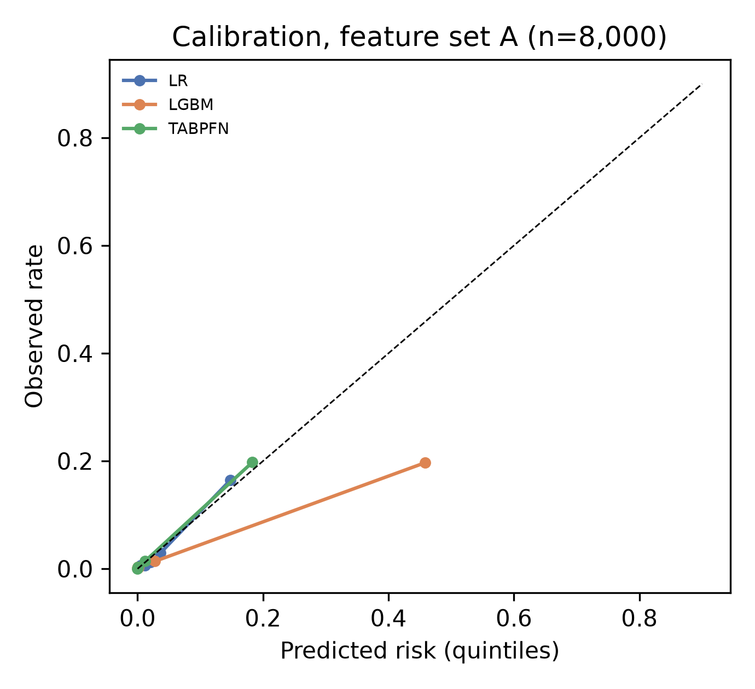
图 4-1 特征集 A在 n = 8,000 下的校准曲线（按预测风险五分位）
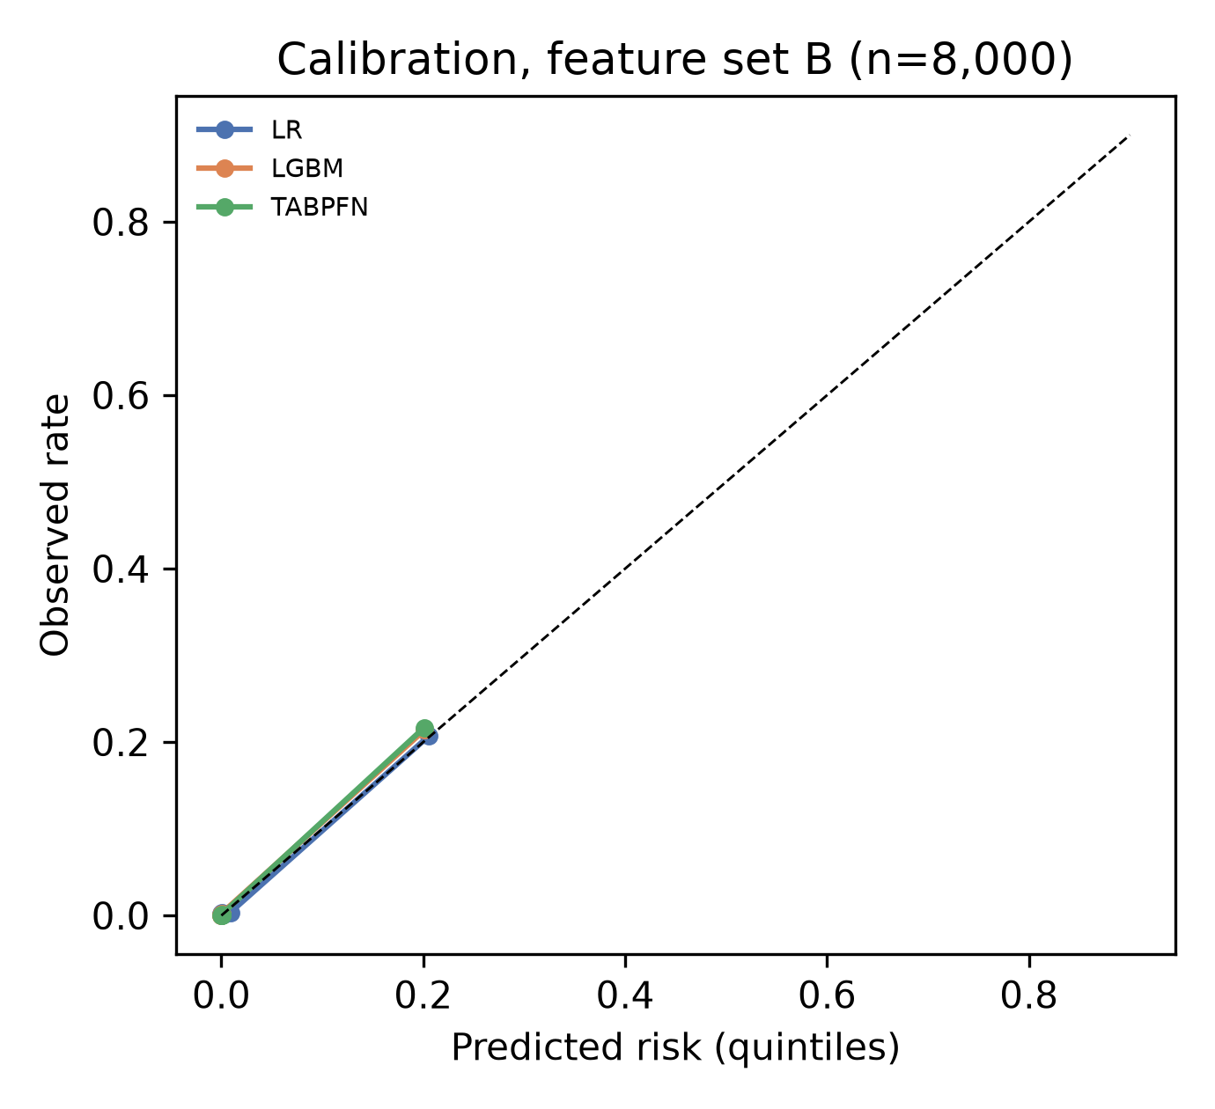
图 4-2 特征集 B在 n = 8,000 下的校准曲线（按预测风险五分位）
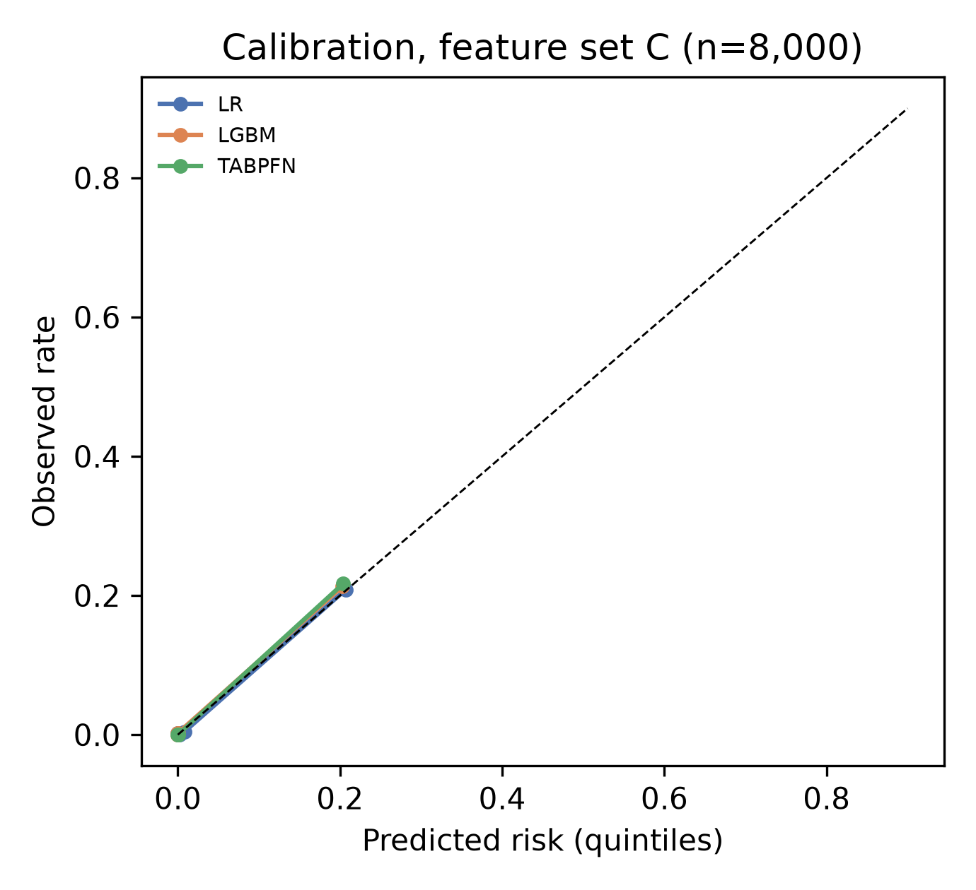
图 4-3 特征集 C在 n = 8,000 下的校准曲线（按预测风险五分位）
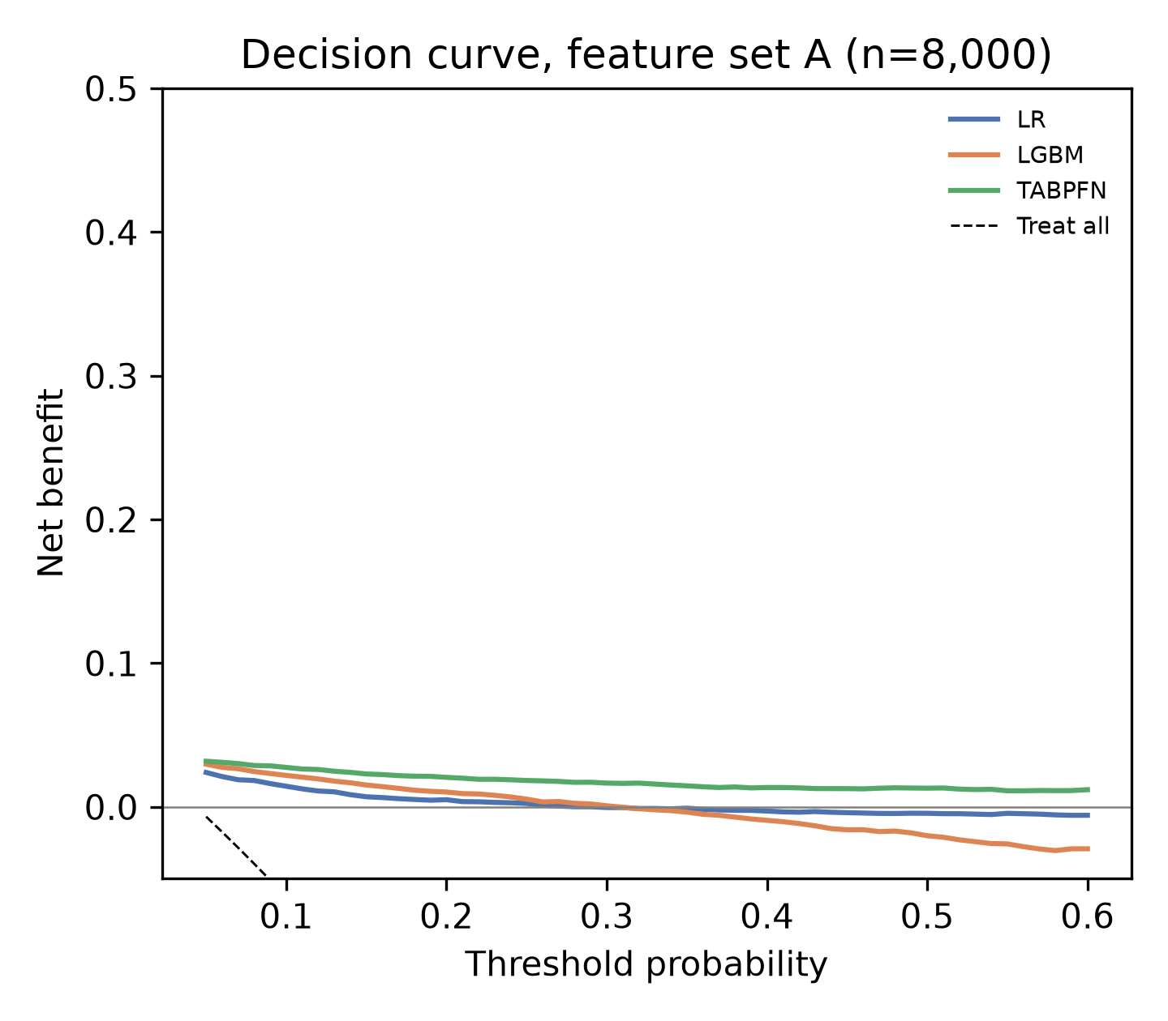
图 4-4 特征集 A在 n = 8,000 下的决策曲线（阈值 0.05–0.60）
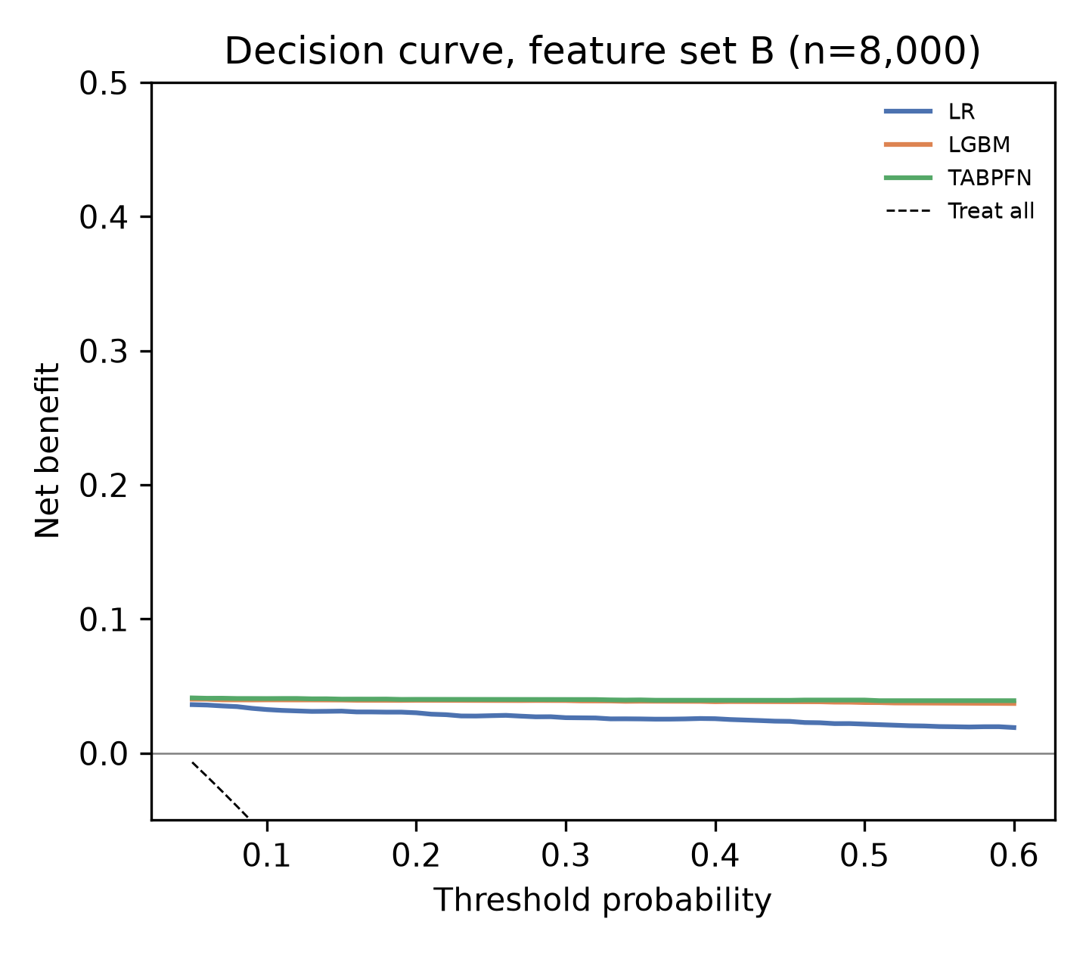
图 4-5 特征集 B在 n = 8,000 下的决策曲线（阈值 0.05–0.60）
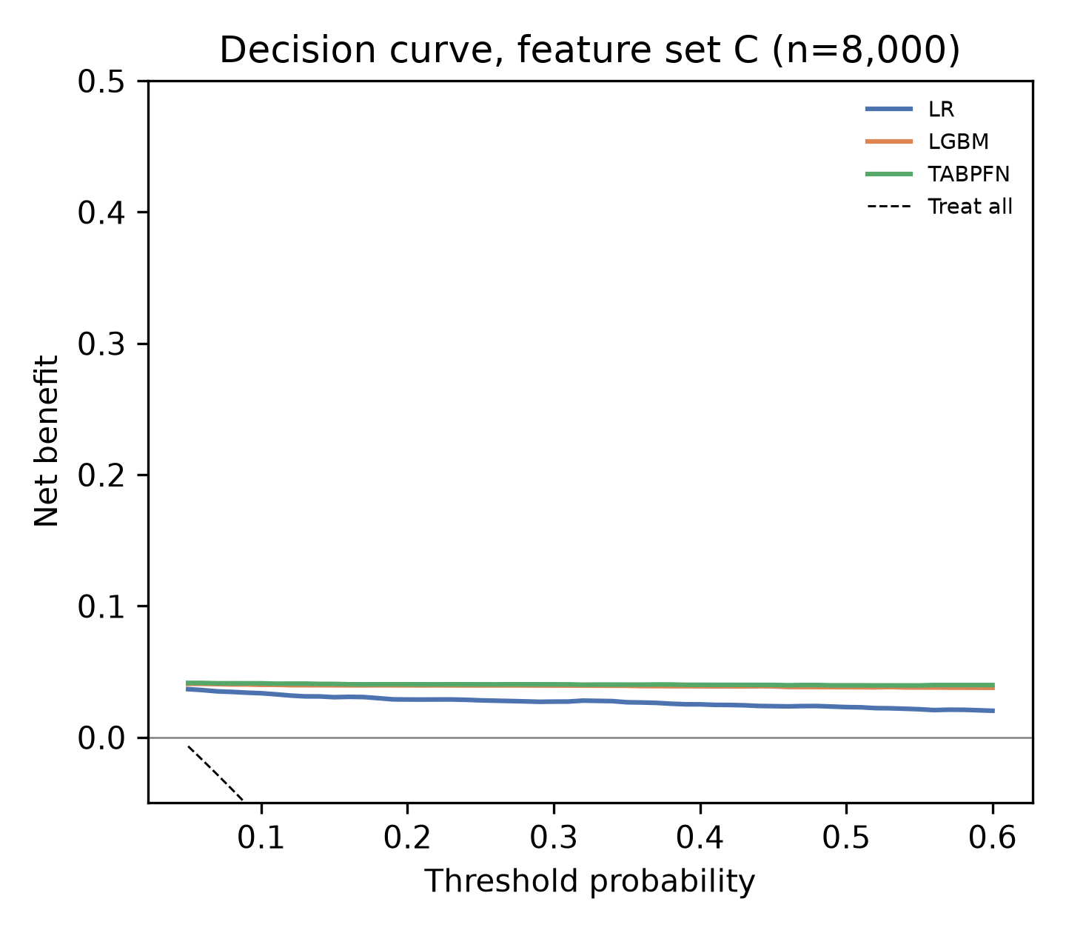
图 4-6 特征集 C在 n = 8,000 下的决策曲线（阈值 0.05–0.60）
决策曲线的读法：在某个阈值上，曲线高于“全治”与“不治”两条参考线，才说明按模型分流有净获益。B/C 上 TabPFN 在绝大多数阈值上最高；A 上三模型在 0.10–0.30 区间接近，LGBM 在中段略优。校准与决策曲线的完整像素级结果见 results/figs/。

5 增量与配对比较
本节回答两个问题：加一个特征块值不值（A→B、B→C）；换一个模型值不值（TabPFN vs LGBM vs LR）。所有差值都在同一批测试患者上计算，区间来自 2,000 次配对 bootstrap。
5.1 特征块增量
表 5-1 特征块带来的 ΔAUROC（n = 8,000；括号内为 95% CI）
对比 | 队列 | LR | LGBM | TabPFN
A → B（加实验室） | 全队列 | +0.1072（+0.0855, +0.1307） | +0.0544（+0.0406, +0.0702） | +0.0535（+0.0388, +0.0695）
A → B（加实验室） | 去重队列 | +0.0936（+0.0737, +0.1153） | +0.0683（+0.0520, +0.0845） | +0.0676（+0.0526, +0.0832）
B → C（加并发症） | 全队列 | +0.0043（+0.0008, +0.0084） | -0.0010（-0.0029, +0.0005） | +0.0002（-0.0004, +0.0011）
B → C（加并发症） | 去重队列 | +0.0035（-0.0000, +0.0075） | -0.0004（-0.0022, +0.0008） | +0.0003（-0.0001, +0.0008）
源文件：results/table_numbers.json（delta_AB_*、delta_B_minus_A_*、delta_CB_*）。正值为加入新特征块后 AUROC 升高。
实验室块是唯一大幅改变判别力的增量：LR +0.1072、LGBM +0.0544、TabPFN +0.0535（full），三个区间都不含零；去重后同向且幅度相近（+0.0936 / +0.0683 / +0.0676）。这个增量在 LR 上最大，因为线性模型从新信息中获益最多；对已经很强的 LGBM/TabPFN，增益相对小，但仍然真实。
并发症块的增量则是噪声级别：LR +0.0043（+0.0008, +0.0084），LGBM −0.0011（−0.0029, +0.0005），TabPFN +0.0002（−0.0004, +0.0011）。只有 LR 的区间排除零，但 0.0043 仅为实验室块增量（0.1072）的二十五分之一，且低于任何合理的临床意义阈值。去重后 LR 的区间甚至触及零（−0.00005, +0.00745）。结论是清楚的：四个卒中后并发症变量在 70 个基线+实验室特征之外没有增量价值。
5.2 模型之间的配对差
表 5-2 同一测试集上的 ΔAUROC（n = 8,000；括号内为 95% CI）
对比 | ΔAUROC（95% CI） | 区间跨零
特征集 A · 全队列
TabPFN − LGBM | +0.0067（-0.0021, +0.0159） | 是
TabPFN − LR | +0.0892（+0.0718, +0.1090） | 否
LGBM − LR | +0.0825（+0.0627, +0.1038） | 否
特征集 A · 去重队列
TabPFN − LGBM | +0.0028（-0.0074, +0.0127） | 是
TabPFN − LR | +0.0586（+0.0415, +0.0765） | 否
LGBM − LR | +0.0557（+0.0375, +0.0742） | 否
特征集 B · 全队列
TabPFN − LGBM | +0.0057（+0.0017, +0.0110） | 否
TabPFN − LR | +0.0352（+0.0187, +0.0544） | 否
LGBM − LR | +0.0295（+0.0161, +0.0458） | 否
特征集 B · 去重队列
TabPFN − LGBM | +0.0021（+0.0001, +0.0050） | 否
TabPFN − LR | +0.0325（+0.0198, +0.0480） | 否
LGBM − LR | +0.0304（+0.0193, +0.0438） | 否
特征集 C · 全队列
TabPFN − LGBM | +0.0069（+0.0019, +0.0138） | 否
TabPFN − LR | +0.0312（+0.0165, +0.0493） | 否
LGBM − LR | +0.0243（+0.0128, +0.0386） | 否
特征集 C · 去重队列
TabPFN − LGBM | +0.0028（+0.0003, +0.0062） | 否
TabPFN − LR | +0.0293（+0.0178, +0.0439） | 否
LGBM − LR | +0.0265（+0.0165, +0.0388） | 否
源文件：bench_summary_final.json 的 delta_auroc_* 字段。跨零 = 95% 区间包含 0，差异不能在 5% 水平上检出。
三条结论。第一，TabPFN 相对 LR 的优势在所有六个组合中都统计上可检出（最小 +0.0293，区间 +0.0178 至 +0.0439，C-dedup）。第二，TabPFN 相对 LGBM 的优势在 B/C 上可检出（B full +0.0057 [0.0017, 0.0110]；C full +0.0069 [0.0019, 0.0138]），在 A 上不可检出（+0.0067 [−0.0021, +0.0159]）。第三，LGBM 相对 LR 的优势在所有组合中都可检出，幅度 0.024–0.083——树模型比线性模型更适合这套特征。
5.3 数据效率：TabPFN 用多少例追平 LGBM
定义：以 LGBM 在 n = 8,000 的 AUROC 为基准，允许 −0.002 的容差，找 TabPFN 首次达到该水平的最小训练规模。这是对“小样本优势”最直接、也最不容易夸大的量化。
表 5-3 TabPFN 追平 LGBM（8,000 例水平）所需的最小 n
组合 | LGBM@8,000 | TabPFN 最小 n | TabPFN@该 n | 差值
特征集 A · 全队列 | 0.9378 | 4,000 | 0.9424 | +0.0045
特征集 A · 去重队列 | 0.9282 | 4,000 | 0.9275 | -0.0007
特征集 B · 全队列 | 0.9923 | 500 | 0.9911 | -0.0012
特征集 B · 去重队列 | 0.9964 | 2,000 | 0.9965 | +0.0000
特征集 C · 全队列 | 0.9912 | 500 | 0.9907 | -0.0005
特征集 C · 去重队列 | 0.9960 | 2,000 | 0.9966 | +0.0006
源文件：bench_summary_final.json 的 tabpfn_n_to_match_lgbm_at_8000；定义为 TabPFN AUROC ≥ LGBM@8,000 − 0.002 的最小 n。
B/C 全队列只需 500 例就进入容差（0.9911 / 0.9907 vs 0.9923 / 0.9912），去重队列需 2,000 例；A 需要 4,000 例（0.9424，已超过 LGBM@8,000 的 0.9378）。换成比例：在 B/C 上，TabPFN 用 6.25% 的训练数据达到 LGBM 用满 8,000 例的水平；在 A 上这个比例是 50%。信息越少的问题，预训练先验越值钱——这与“小样本优势来自先验而非数据”的解释一致。
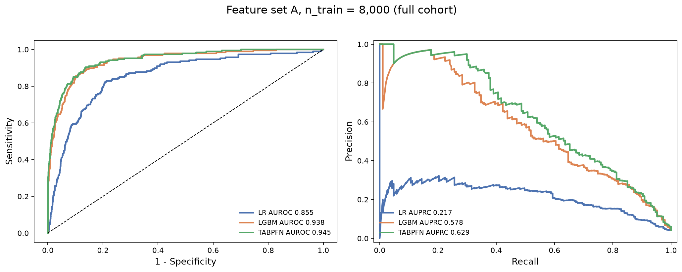
图 5-1 特征集 A在 n = 8,000 下的 ROC 与 PR 曲线（全队列）
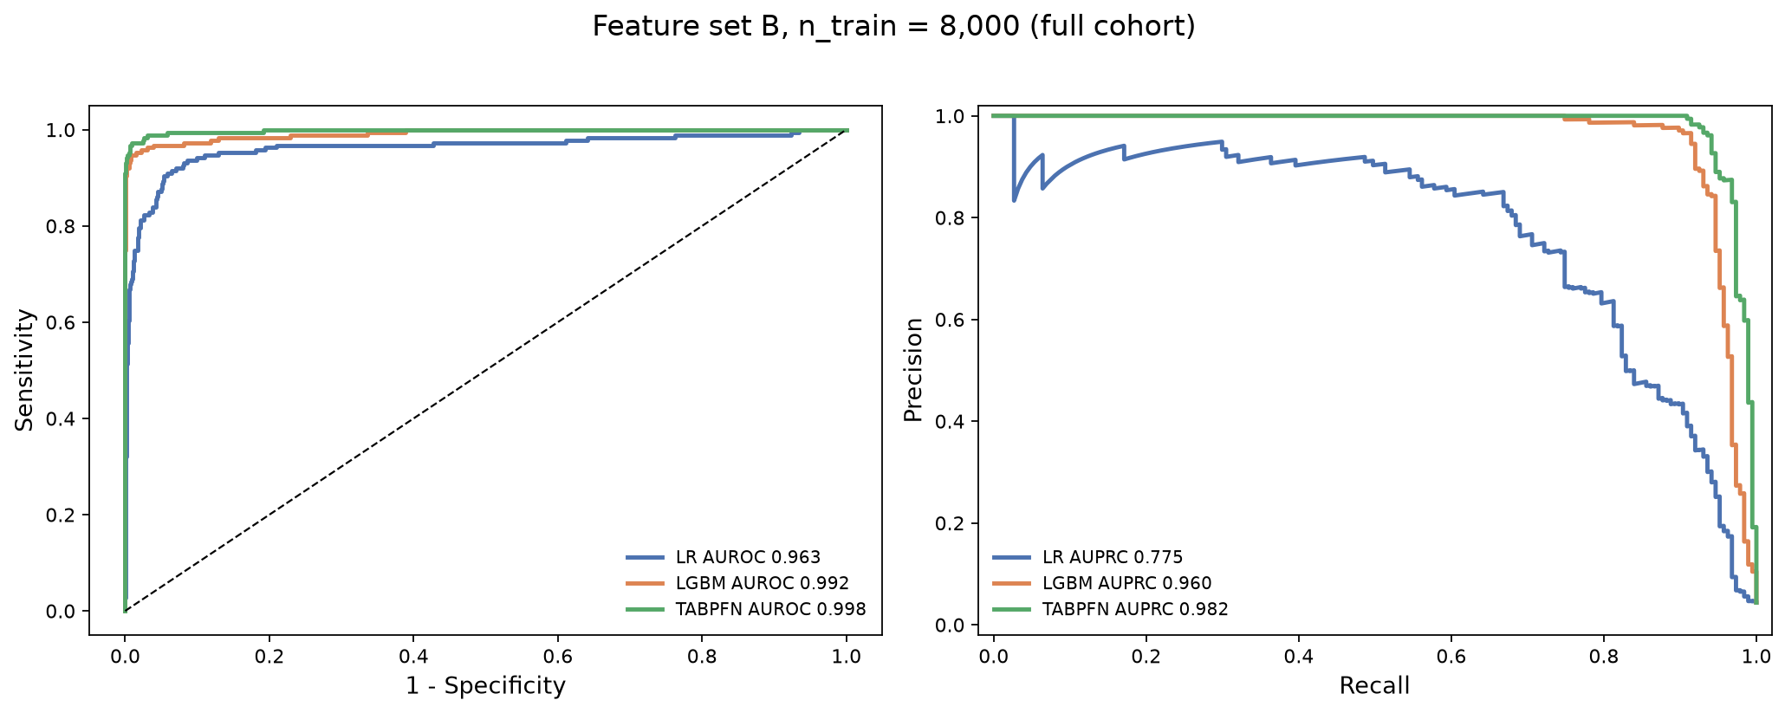
图 5-2 特征集 B在 n = 8,000 下的 ROC 与 PR 曲线（全队列）
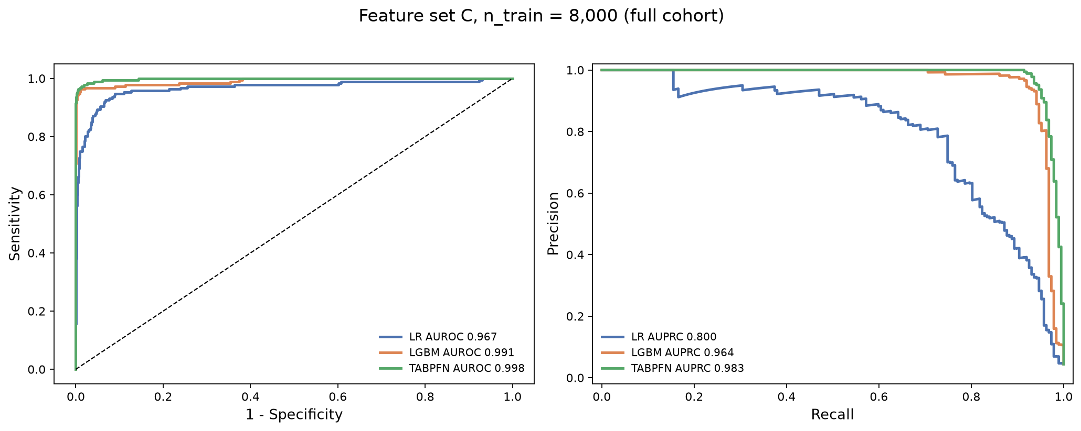
图 5-3 特征集 C在 n = 8,000 下的 ROC 与 PR 曲线（全队列）
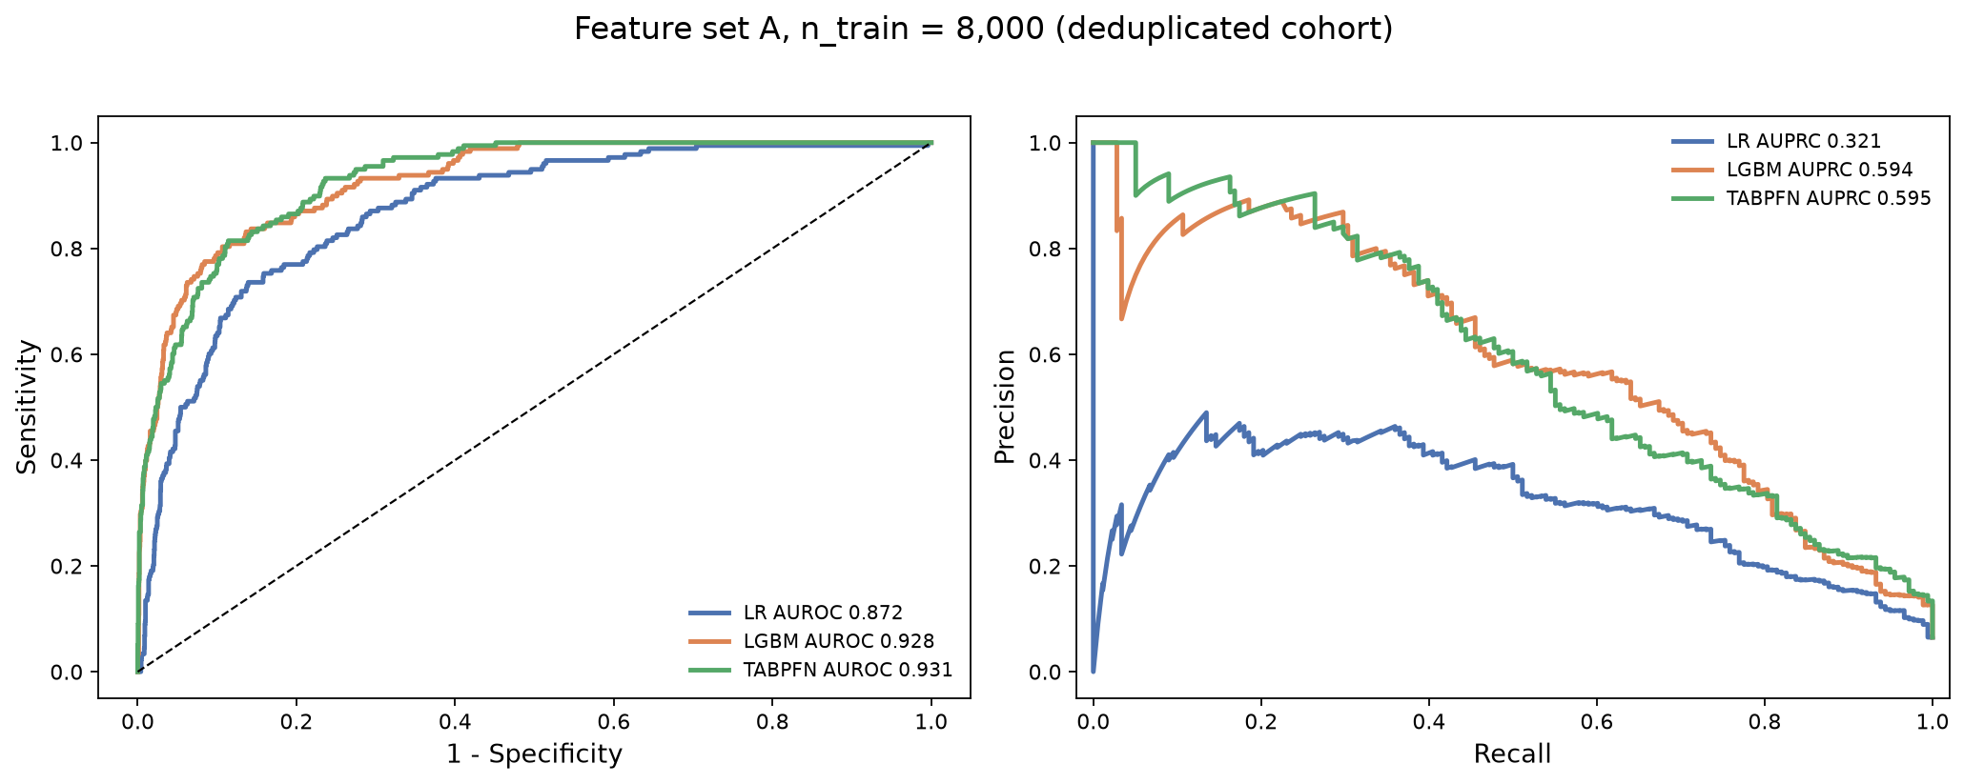
图 5-4 特征集 A在 n = 8,000 下的 ROC 与 PR 曲线（去重队列）
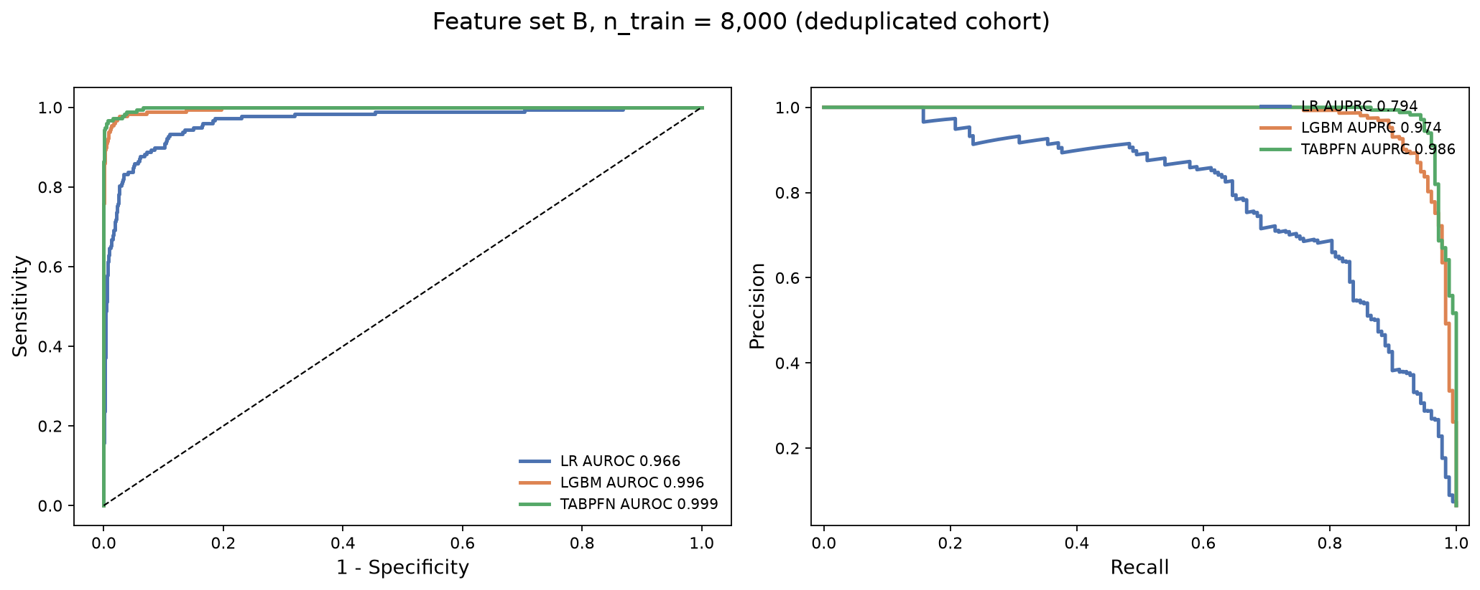
图 5-5 特征集 B在 n = 8,000 下的 ROC 与 PR 曲线（去重队列）
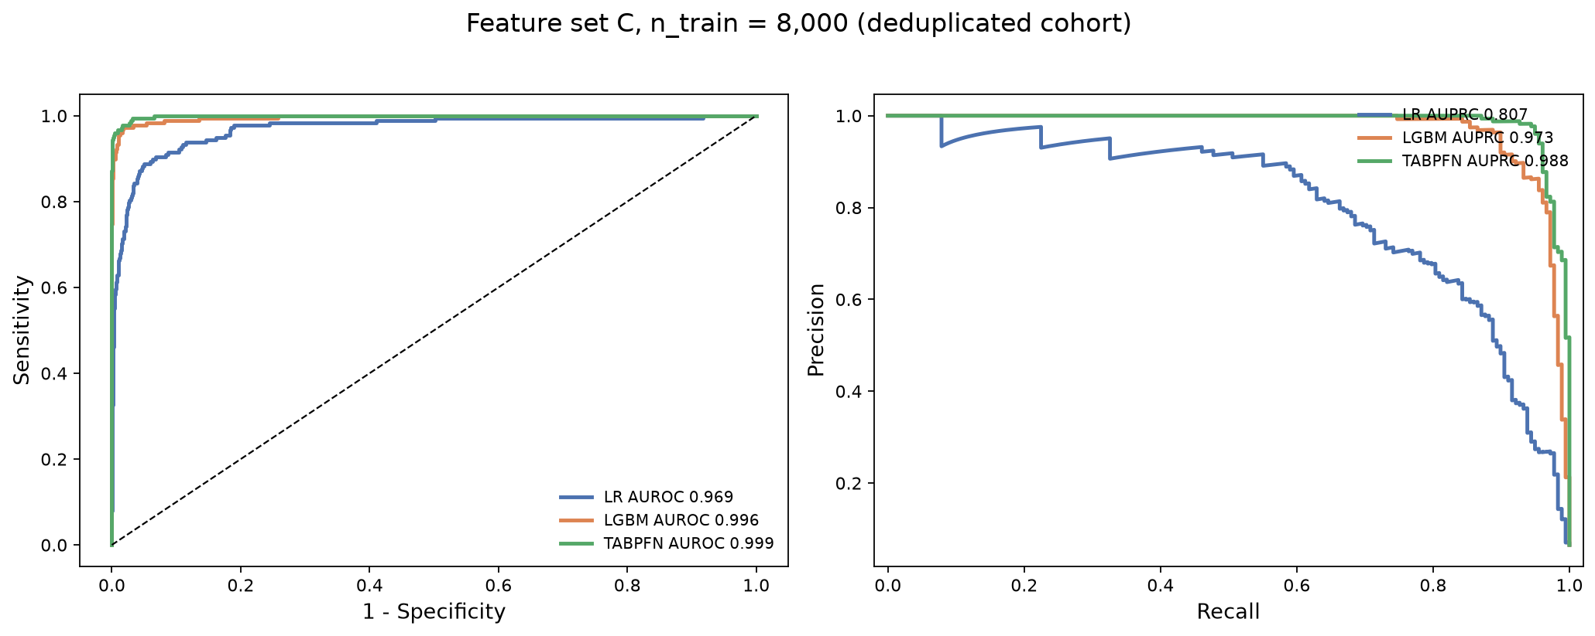
图 5-6 特征集 C在 n = 8,000 下的 ROC 与 PR 曲线（去重队列）

6 特征重要性：A / B / C 的前十变量
重要性用两种口径：LGBM 的总增益份额（gain share，所有树分裂带来的不纯度下降占比，加总为 100%），以及标准化 LR 的系数绝对值。两者不可直接比较——增益份额是相对量，系数是每标准差变化的 log-odds——但各自内部可以排序。下表列出每个特征集的前十，右侧同时给出另一模型的前十，便于对照。
表 6-1 特征集 A（36 个变量）的前十重要性
排名 | LGBM 变量 | 增益份额 | LR 变量 | |系数|
1 | NIHSS 评分 | 49.99% | 岛叶 | 1.68
2 | 年龄 | 17.53% | NIHSS 评分 | 1.30
3 | 高血压 | 6.66% | 高尿酸血症 | 0.91
4 | 冠心病 | 2.66% | 半卵圆中心 | 0.76
5 | 性别（男=1） | 2.64% | 冠心病 | 0.74
6 | 高尿酸血症 | 2.42% | 性别（男=1） | 0.73
7 | 皮层下 | 2.29% | 糖尿病 | 0.62
8 | 糖尿病 | 1.96% | 大脑中动脉供血区 | 0.58
9 | 高脂血症 | 1.50% | 尿毒症 | 0.55
10 | 脑室旁 | 1.39% | 高血压 | 0.54
源文件：results/restore/restore.json 的 importance.A。模型在全训练集（17,167 例）上重拟合；LGBM 测试 AUROC 0.9460，LR 测试 AUROC 0.8618。
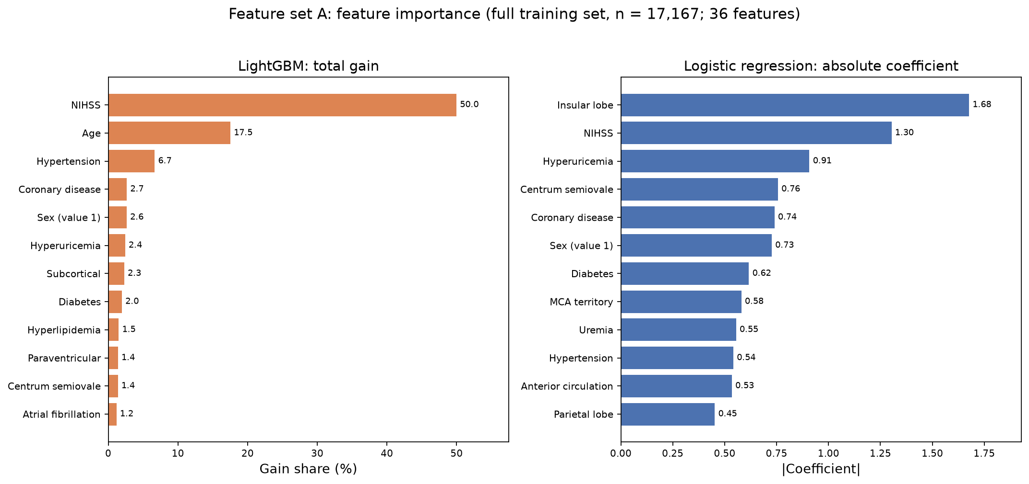
图 6-1 特征集 A 的特征重要性：LightGBM 总增益（左）与 LR 系数绝对值（右）
表 6-2 特征集 B（70 个变量）的前十重要性
排名 | LGBM 变量 | 增益份额 | LR 变量 | |系数|
1 | NIHSS 评分 | 29.54% | D-二聚体 | 3.84
2 | 白细胞 | 9.75% | 高血压 | 3.23
3 | C 反应蛋白 | 7.64% | C 反应蛋白 | 3.03
4 | α-羟丁酸脱氢酶 | 6.09% | 谷草转氨酶 | 2.99
5 | 谷草转氨酶 | 5.20% | CK-MB | 2.25
6 | 糖化血红蛋白 | 3.96% | 甘油三酯 | 2.13
7 | D-二聚体 | 3.42% | 白细胞 | 1.65
8 | 乳酸 | 3.25% | 椎动脉供血区 | 1.58
9 | 甘油三酯 | 3.15% | NIHSS 评分 | 1.23
10 | 肌酸激酶 | 2.98% | 大脑前动脉供血区 | 1.09
源文件：results/restore/restore.json 的 importance.B。模型在全训练集（17,167 例）上重拟合；LGBM 测试 AUROC 0.9956，LR 测试 AUROC 0.9647。
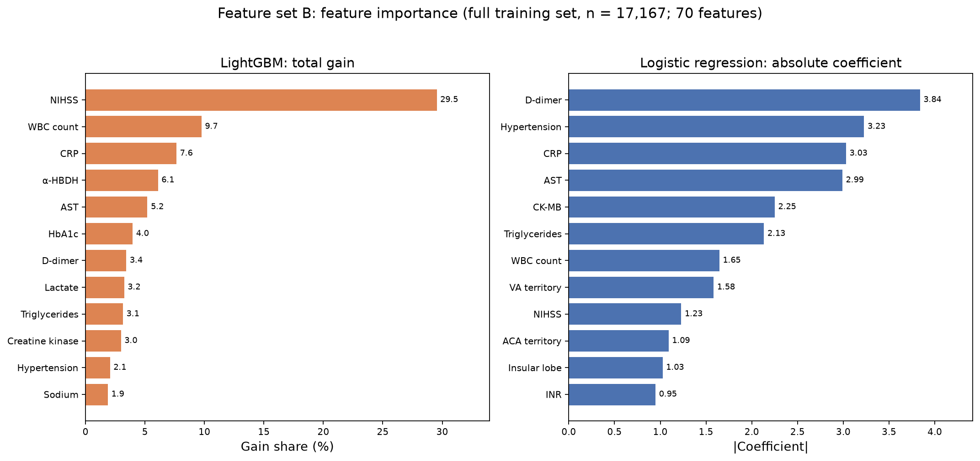
图 6-2 特征集 B 的特征重要性：LightGBM 总增益（左）与 LR 系数绝对值（右）
表 6-3 特征集 C（74 个变量）的前十重要性
排名 | LGBM 变量 | 增益份额 | LR 变量 | |系数|
1 | CK-MB | 18.68% | D-二聚体 | 4.04
2 | NIHSS 评分 | 14.91% | 高血压 | 3.27
3 | C 反应蛋白 | 12.56% | 谷草转氨酶 | 3.07
4 | α-羟丁酸脱氢酶 | 6.44% | C 反应蛋白 | 2.66
5 | 乳酸 | 4.90% | CK-MB | 2.47
6 | D-二聚体 | 3.52% | 甘油三酯 | 1.81
7 | 肌酸激酶 | 3.39% | 椎动脉供血区 | 1.72
8 | 白细胞 | 3.25% | 白细胞 | 1.60
9 | 谷草转氨酶 | 3.20% | 脑积水 | 1.27
10 | 钠 | 2.28% | 大脑前动脉供血区 | 1.22
源文件：results/restore/restore.json 的 importance.C。模型在全训练集（17,167 例）上重拟合；LGBM 测试 AUROC 0.9937，LR 测试 AUROC 0.9675。
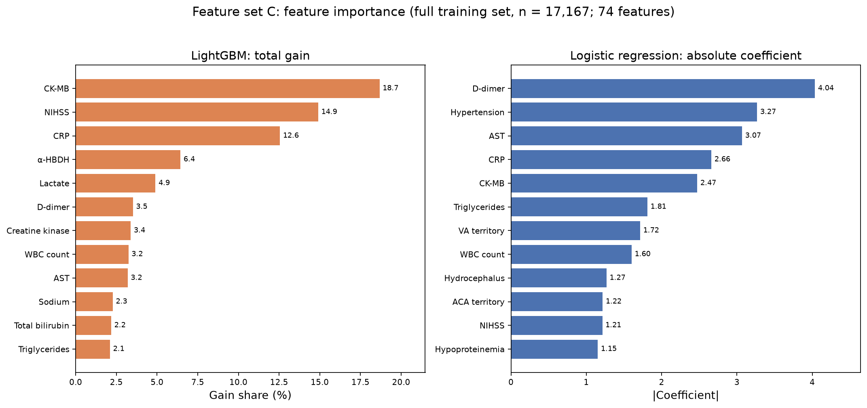
图 6-3 特征集 C 的特征重要性：LightGBM 总增益（左）与 LR 系数绝对值（右）
A 的信息高度集中：NIHSS 单独占 LGBM 增益的 49.99%，年龄 17.53%，高血压 6.66%，其余变量都在 3% 以下；LR 的口径更分散，岛叶（1.68）、NIHSS（1.30）、高尿酸血症（0.91）排前三。这解释了 A 的学习曲线为什么最陡：模型主要在学习“NIHSS 越高越危险”这一条主轴。
B 把重要性重新分配：NIHSS 降到 29.54%，白细胞 9.75%、C 反应蛋白 7.64%、α-羟丁酸脱氢酶 6.09%、谷草转氨酶 5.20% 进入前五；LR 侧则是 D-二聚体（3.84）、高血压（3.23）、C 反应蛋白（3.03）、谷草转氨酶（2.99）。实验室指标不是“锦上添花”，它们确实承担了相当一部分判别信息。
C 的变化最能说明问题：加入四个并发症变量后，LGBM 的增益重心转到 CK-MB（18.68%）、NIHSS（14.91%）、C 反应蛋白（12.56%）、α-羟丁酸脱氢酶（6.44%）与乳酸（4.90%）；四个并发症变量在 LGBM 中排名第 45（深静脉血栓）、74（脑疝）、65（脑积水）、35（低蛋白血症），全部在后半段。LR 中脑积水（第 9）与低蛋白血症（第 12）进入中上段，深静脉血栓（第 19）、脑疝（第 25）居中——这四项的单变量关联很强（第 3.1 节表 1），但在 70 个特征之外能提供的增量几乎为零。单变量关联与增量价值是两个不同的量。

7 特征集 A 的五折交叉验证与 OOF
主分析用的是固定 80/20 划分。为了确认 A 的结果不是某一次划分的偶然，另做一次 5 折分层交叉验证（在 17,167 例训练集内部，种子 42），并汇总折外预测（OOF）。OOF 指标与“折均值”不完全相同：前者把所有折的预测拼成一份完整训练集的预测，后者是五个折指标的算术平均。
表 7-1 特征集 A 的 5 折交叉验证（训练集内部）
模型 | AUROC（折均值±SD） | AUPRC | Brier | OOF AUROC | OOF AUPRC | OOF Brier
LR | 0.8849 ± 0.0165 | 0.2572 ± 0.0221 | 0.0382 ± 0.0014 | 0.8848 | 0.2508 | 0.0382
LGBM | 0.9461 ± 0.0099 | 0.5826 ± 0.0337 | 0.0555 ± 0.0033 | 0.9459 | 0.5754 | 0.0555
源文件：results/restore/restore.json 的 cv_A。5 折、单次重复；OOF = 折外预测拼接后整体计算。
CV 的数值高于固定测试集（LR 0.8849 vs 0.8553；LGBM 0.9461 vs 0.9378），原因不是模型变了，而是评估对象不同：CV 在训练集内部做，测试折与训练折来自同一分布且没有留出整个 20% 的固定测试集；固定测试集是更严格、也更接近外部验证的口径。两者都报告，是为了让读者看到“划分带来的不确定性”有多大——约 0.01–0.03 AUROC，远大于模型之间的部分差距。任何小于这个量级的模型比较都应谨慎解读。

8 D 研究：温州 167 例的首次发作时点预测
D 研究换了队列与临床问题：167 例卒中后早期癫痫发作患者（PSE 49 例，29.3%；中位随访 592 天），在“首次发作之后”这个决策点预测是否会发展为晚期 PSE。核心特征集只有 8 个变量，扩展集 24 个；评估用 5 折 × 10 重复交叉验证（种子 42）。因此它的数字不能与 A/B/C 横向比较，只能在本节内部比较。
8.1 队列基线
表 8-1 温州队列基线（总体、无 PSE、PSE）
指标 | 总体（n = 167） | 无 PSE（n = 118） | PSE（n = 49）
年龄（岁，中位/IQR） | 65（58–74） | 64.5（57.2–74） | 65（59–73）
男性 | 31.7% | 31.4% | 32.7%
缺血性卒中 | 66.5% | 67.8% | 63.3%
NIHSS（中位/IQR） | 6（3–11.5） | 5（3–11） | 6（3–16）
首次发作距卒中 > 3 天 | 16.8% | 10.2% | 32.7%
早期多次发作 | 12.6% | 6.8% | 26.5%
癫痫持续状态 | 26.3% | 23.7% | 32.7%
皮层受累 | 85.0% | 85.6% | 83.7%
EEG 癫痫样放电 | 21.0% | 22.0% | 18.4%
病灶体积（cm³，中位/IQR） | 9.4（2.7–22.7） | 9（3.2–21.4） | 9.8（2.5–27.6）
使用 ASM | 80.2% | 78.8% | 83.7%
随访天数（中位/IQR） | 592（170.5–1471.5） | 992.5（503.5–2046.5） | 74（18–199）
源文件：results/table1_wenzhou.json。PSE 组的随访天数为“到首次晚期发作或末次随访”的时间，因此中位数仅 74 天，不能与无 PSE 组直接比较。
两组差异集中在发作本身的信息：首次发作距卒中 > 3 天者 32.7% vs 10.2%，早期多次发作 26.5% vs 6.8%，癫痫持续状态 32.7% vs 23.7%；PSE 组 NIHSS 的上四分位数更高（16 vs 11）。皮层受累与 EEG 癫痫样放电在两组间反而略低（83.7% vs 85.6%；18.4% vs 22.0%），提示这套队列的转归更多由发作时间与复发模式驱动，而不是单纯的病灶严重度。
8.2 交叉验证结果
表 8-2 D 研究 5 折 × 10 重复交叉验证（均值 ± SD）
模型 | 核心 AUROC | 核心 AUPRC | 核心 Brier | 核心斜率 | 扩展 AUROC | 扩展 AUPRC | 扩展 Brier | 扩展斜率
LR | 0.7101 ± 0.0199 | 0.5331 ± 0.0264 | 0.1825 ± 0.0059 | 0.918 | 0.6359 ± 0.0364 | 0.4598 | 0.2033 | 0.502
LGBM | 0.7018 ± 0.0124 | 0.4708 ± 0.0184 | 0.2113 ± 0.0038 | 0.804 | 0.6389 ± 0.0206 | 0.4153 | 0.2274 | 0.547
TabPFN | 0.6706 ± 0.0235 | 0.4804 ± 0.0291 | 0.1901 ± 0.0048 | 0.939 | 0.6233 ± 0.0313 | 0.4261 | 0.1981 | 0.873
源文件：results/summary_D.json 的 feature_sets.*.metrics_mean_std。核心 8 变量、扩展 24 变量；50 个折次。
核心 8 变量上 LR 最好（AUROC 0.7101，AUPRC 0.5331，Brier 0.1825），LGBM 次之（0.7018），TabPFN 最低（0.6706）。扩展到 24 变量后三个模型全部变差（0.6359 / 0.6389 / 0.6233）——在 n = 167 下，额外 16 个变量带来的是过拟合而不是信息。校准方面 TabPFN 最好（核心斜率 0.939），LGBM 0.804，LR 0.918；扩展集上三者都退化（0.50–0.87）。
8.3 配对差与 ASM 增量
表 8-3 核心特征集上的配对 ΔAUROC（bootstrap 95% CI）
对比 | ΔAUROC（95% CI） | 区间跨零
TabPFN − LGBM | -0.0383（-0.0943, +0.0145） | 是
TabPFN − LR | -0.0565（-0.1090, -0.0058） | 否
LR − LGBM | +0.0181（-0.0343, +0.0665） | 是
源文件：results/summary_D.json 的 paired_bootstrap_delta_auroc_core。
只有 TabPFN − LR 的区间排除零（−0.0565 [−0.1090, −0.0058]），即 TabPFN 显著更差；TabPFN − LGBM 与 LR − LGBM 的区间都跨零。在小队列里，模型差距的区间本身就很宽，这正是 D 研究反复强调“诚实基准”的原因。
表 8-4 加入 ASM 变量前后的 AUROC（核心集，10 次重复）
模型 | 不含 ASM | 含 ASM | ΔAUROC | Δ>0 的重复次数
LR | 0.7101 | 0.6998 | -0.0102 | 0/10
LGBM | 0.7018 | 0.6994 | -0.0024 | 1/10
TabPFN | 0.6706 | 0.6629 | -0.0077 | 2/10
源文件：results/summary_D.json 的 asm_incremental_core。
三个模型的 Δ 都为负，且 Δ>0 的重复次数只有 0–2/10。ASM 使用不提供增量预测价值；这与 E 研究的结论一致：是否用药主要由发作严重度决定，而严重度已经由核心 8 变量编码。
8.4 风险三分位与生存分层
表 8-5 按模型风险评分三分位的两年无 PSE 生存率
模型 | 低危（n/事件/2 年） | 中危（n/事件/2 年） | 高危（n/事件/2 年） | log-rank χ² | p
LR | 56/7/0.889 | 55/13/0.769 | 56/29/0.477 | 25.16 | 3.4×10⁶
TabPFN | 56/9/0.853 | 55/14/0.750 | 56/26/0.524 | 15.72 | 3.9×10⁴
源文件：results/summary_D.json 的 km_risk_tertiles。每格为“组内例数/事件数/两年无 PSE 生存率”。
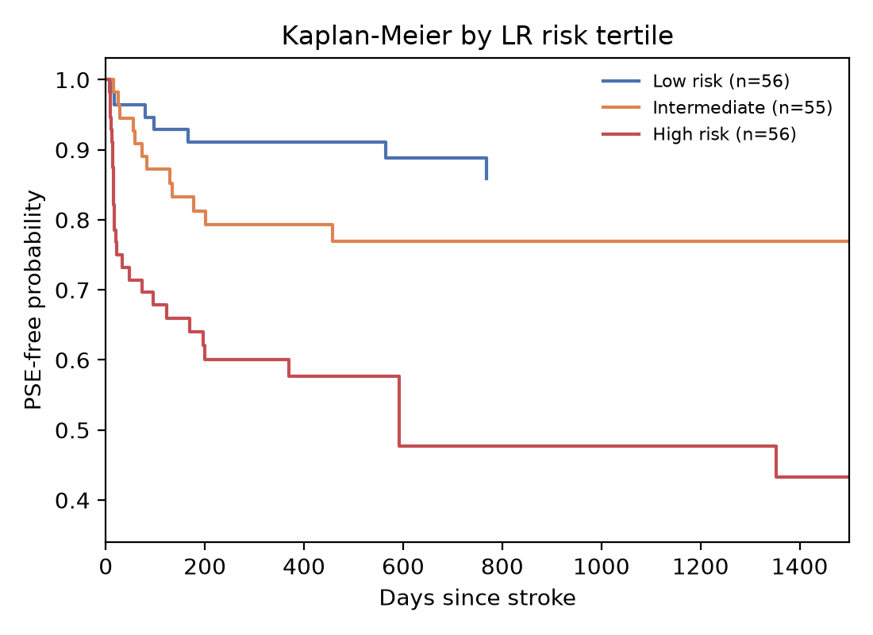
图 8-1 按 LR 风险评分三分位的 Kaplan–Meier 两年无 PSE 生存曲线
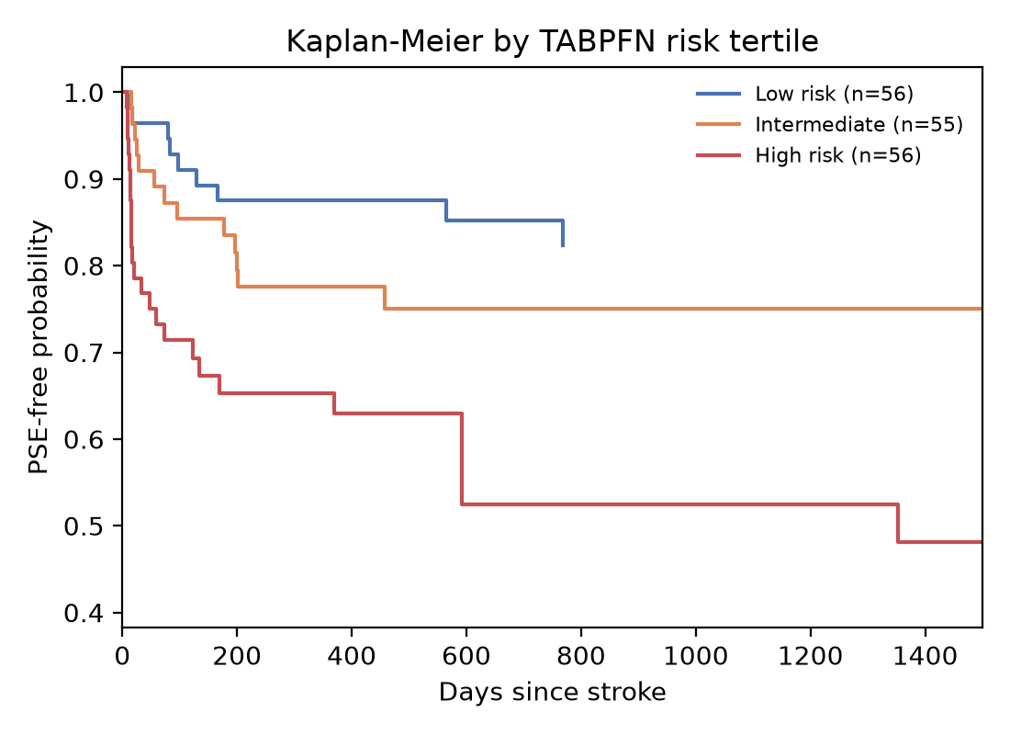
图 8-2 按 TabPFN 风险评分三分位的 Kaplan–Meier 两年无 PSE 生存曲线
LR 三分位的两年无 PSE 生存率为 0.889 / 0.769 / 0.477，log-rank χ² = 25.16，p = 3.4 × 10⁻⁶；TabPFN 为 0.853 / 0.750 / 0.524，χ² = 15.72，p = 3.9 × 10⁻⁴。两者都能把风险分层拉开，但 LR 的梯度更陡。注意这是“分层能力”，不是“判别力”——三分位割裂会放大看起来的差异，不能替代 AUROC。
8.5 学习曲线与决策曲线
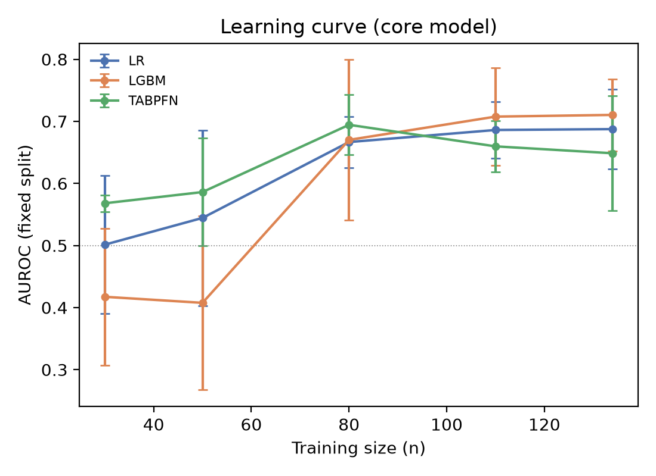
图 8-3 核心特征集上的学习曲线（三个种子均值）：TabPFN 在 n = 30–80 领先，线性模型在全队列规模反超
n = 30 时 TabPFN 0.5681、LR 0.5014、LGBM 0.4174；n = 80 时 TabPFN 0.6944 仍最高；到 n = 134 时 LGBM 0.7104、LR 0.6875，TabPFN 回落到 0.6486。这是全系列中唯一出现“基础模型在小样本领先、随样本增加被反超”完整轨迹的数据集——恰好在 n 只有一两百例时，预训练先验的价值最大，而数据量一旦足够，简单模型的归纳偏置更合适。
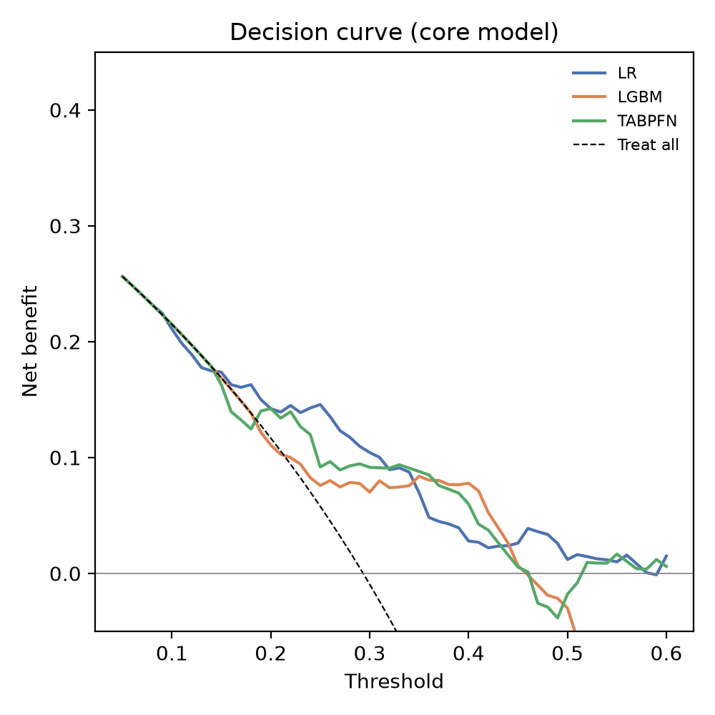
图 8-4 核心特征集三个模型的决策曲线
决策曲线在高阈值段三模型接近；在 0.2–0.4 的临床相关区间，LR 与 LGBM 略高于 TabPFN。结合判别力与校准，D 研究的推荐是 8 变量 LR：不是因为它最“先进”，而是因为它在 n = 167 时最稳、最可解释、校准也足够好。

9 E 研究：抗癫痫药物与晚期 PSE 风险
E 研究是观察性比较，不是预测建模：134 例使用 ASM、33 例未使用，比较随访期内 PSE 的发生风险。由于用药由发作严重度决定，粗比较天然受指征混杂影响；本节给出粗估计、多变量校正、倾向评分校正、IPTW 与 AIPW 五种口径，目的是看结论是否稳健，而不是宣称因果。
9.1 效应估计
表 9-1 ASM 与 PSE 风险的效应估计
方法 | 估计值 | 95% CI | 备注
粗比值比（OR） | 1.378 | （0.603, 4.028） | E 值 2.099
多变量校正 OR | 1.151 | （0.568, 2.693） | E 值 1.569；协变量 9 个
倾向评分校正 OR | 1.304 | （0.640, 2.763） | PS 作为协变量
IPTW 风险差 | +0.00015 | （-0.209, +0.207） | PS c 统计量 0.510
AIPW 风险差 | -0.0142 | （-0.267, +0.203） | 增广估计
源文件：results/E/summary_E.json 的 crude / adjusted / ps_adjusted / iptw / aipw。所有区间为 bootstrap 2,000 次。
五个口径的点估计在 0.92–1.38 之间，全部区间跨 1（或风险差跨 0）。没有保护效应的证据，也没有可信的危害信号。E 值 2.10（粗）与 1.57（校正）意味着：需要一个与 ASM 和 PSE 都有约 1.6–2.1 倍关联的未测量混杂因素，才能把观察到的效应完全解释掉——在本领域这并非不可能，因此不能把“无显著”读成“无效应”。
9.2 协变量平衡
表 9-2 倾向评分加权前后的标准化均值差（SMD）
协变量 | 加权前 SMD | 加权后 SMD | |SMD| < 0.1
年龄 | +0.132 | -0.067 | 是
sex | -0.042 | +0.032 | 是
stroke_type | -0.005 | +0.081 | 是
NIHSS 评分 | -0.020 | -0.035 | 是
status_epilepticus | +0.148 | +0.126 | 否
multiple_seizures | +0.423 | +0.102 | 否
log_lesion_vol | +0.069 | -0.101 | 否
cortical | -0.349 | -0.152 | 否
eeg_epileptic | -0.276 | -0.008 | 是
源文件：results/E/smd_balance.csv。SMD 为 ASM 组减未用药组。
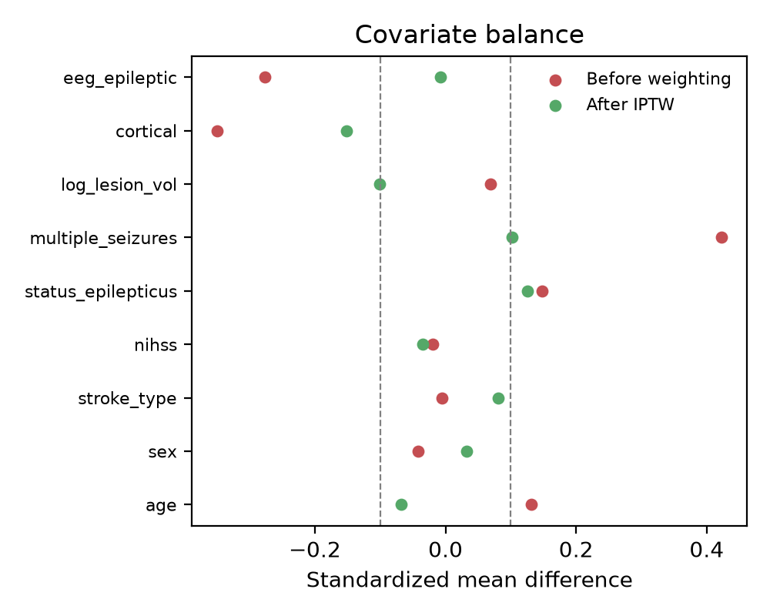
图 9-1 协变量平衡的 Love 图（加权前后）
加权前最大 |SMD| 为 0.423（早期多次发作），加权后降到 0.152（皮层受累）；多数协变量已平衡，但仍有两个超过 0.1。更重要的是倾向评分本身的 c 统计量只有 0.510——它几乎不能区分治疗组与对照组，说明可观测变量无法解释用药选择。因此 IPTW 结果只能作为稳定性检查，不能当作因果估计；真正决定用药的是未测量的发作严重度。
9.3 生存分析
表 9-3 两年无 PSE 生存与限制平均生存时间
指标 | ASM（n = 134） | 无 ASM（n = 33） | 差异 / 检验
两年无 PSE 生存率 | 0.703 | 0.745 | log-rank p = 0.447
730 天 RMST（天） | 561.3 | 585.0 | 差 -23.6（-122.4, +81.1）
90 天界标 OR | — | — | 0.924（0.320, 3.910）
源文件：results/E/summary_E.json 的 survival。RMST = 限制平均生存时间（0–730 天）。
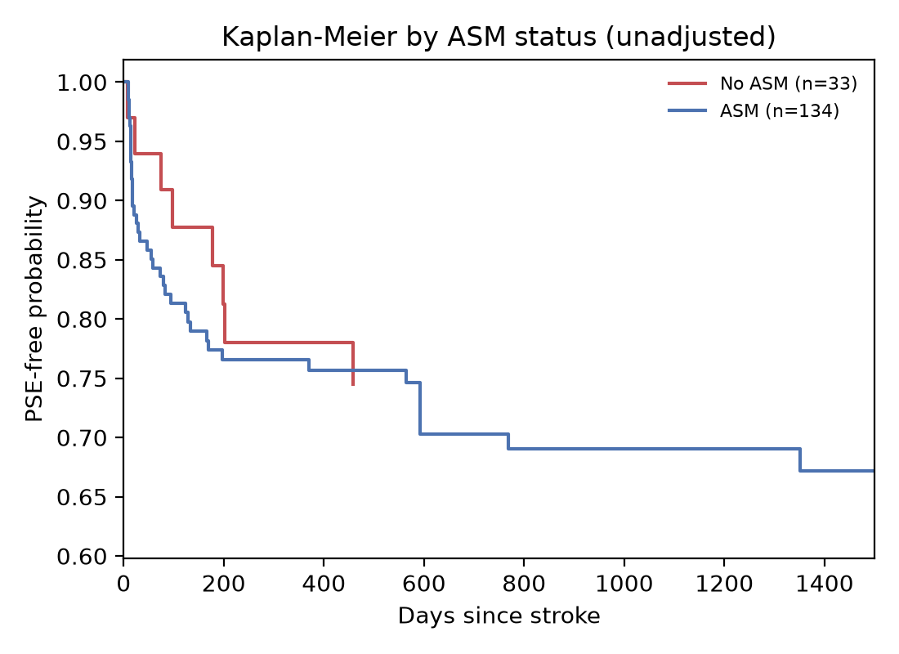
图 9-2 按 ASM 状态的 Kaplan–Meier 两年无 PSE 生存曲线
两条曲线几乎重合：两年无 PSE 生存 70.3% vs 74.5%，log-rank p = 0.447；RMST 差 −23.6 天（95% CI −122.4 至 +81.1）。90 天界标分析（排除最早期的死亡/事件竞争）OR 0.924（0.320–3.910），同样没有信号。比例风险假设未通过检验，因此不报告单一 Cox 风险比——这也是方法节明确写下的决定。
9.4 事件分期与卒中类型分层
表 9-4 按时期划分的 PSE 事件数
时期 | ASM 组事件 | 无 ASM 组事件
0-90 天 | 24 | 3
91-365 天 | 7 | 4
>365 天 | 10 | 1
源文件：results/E/summary_E.json 的 survival.events_by_epoch。
早期事件高度集中在 ASM 组（0–90 天 24 vs 3），随后两组差距收窄（91–365 天 7 vs 4；>365 天 10 vs 1）。这符合指征混杂的预期：临床医生给最严重的患者用药，而最严重的患者最早发生事件；若把 0–90 天的事件当作“药物危害”，就会误读。90 天界标分析正是为此设计，结果无差异。
表 9-5 按卒中类型的 ASM 效应
卒中类型 | n（ASM/无） | ASM 组事件率 | 无 ASM 组事件率 | OR（95% CI）
出血性卒中 | 56（45/11） | 28.9% | 45.5% | 0.487（0.110, 2.140）
缺血性卒中 | 111（89/22） | 31.5% | 13.6% | 2.907（0.948, 12.131）
源文件：results/E/summary_E.json 的 stroke_type_strata。
分层结果方向相反：出血性卒中 OR 0.488（0.110–2.140），缺血性卒中 OR 2.907（0.948–12.131）。两个区间都很宽，且样本量小（分别为 56 与 111 例），不足以支持“效应异质性”的结论；它更可能反映随机波动与小样本不稳定性。E 研究的立场是描述而非推断：在这 167 例里，没有可复现的保护信号。

10 图表总索引
按编号列出本书全部图与表，以及它们在五套算法架构中的对应位置。算法架构中的编号与本书不完全相同：本书是“结果账本”，编号按数据流排列；算法架构按叙事排列。对应关系以本表为准。
表 10-1 图索引
本书编号 | 内容 | 算法架构位置 | 源文件
图 4-1 / 4-2 / 4-3 | A/B/C 校准曲线（n = 8,000） | A/B/C 图 4 | fig_calib_{A,B,C}.png
图 4-4 / 4-5 / 4-6 | A/B/C 决策曲线（n = 8,000） | A/B/C 图 6 | fig_dca_{A,B,C}.png
图 5-1 / 5-2 / 5-3 | A/B/C ROC 与 PR 曲线（全队列） | A/B/C 图 2 | fig_roc_pr_{A,B,C}.png
图 5-4 / 5-5 / 5-6 | A/B/C ROC 与 PR 曲线（去重） | A/B/C 图 7 | fig_roc_pr_*_dedup.png
图 6-1 / 6-2 / 6-3 | A/B/C 特征重要性 | A/B/C 图 5（C 为图 6） | fig_importance_{A,B,C}.png
图 8-1 | LR 风险三分位 KM 曲线 | D 图 3a | fig_km_lr.png
图 8-2 | TabPFN 风险三分位 KM 曲线 | D 图 3b | fig_km_tabpfn.png
图 8-3 | D 学习曲线 | D 图 2 | fig_learning_curve.png
图 8-4 | D 决策曲线 | D 图 4 | fig_dca.png
图 9-1 | 协变量平衡 Love 图 | E 补充图 | fig_love.png
图 9-2 | ASM 分层 KM 曲线 | E 图 2 | fig_km_asm.png
A/B/C 的学习曲线（图 3-4 至 3-6）由 results/figs/fig_learning_{A,B,C}.png 提供，对应算法架构图 3。
表 10-2 表索引
本书编号 | 内容 | 算法架构位置
表 0-1 | 术语表 | —
表 1-1 | 两套数据划分 | 方法节
表 1-2 | 三套特征集 | 方法节
表 1-3 | 模型配置 | 方法节
表 1-4 | 拟合次数 | —
表 2-1 至 2-6 | A/B/C × full/dedup 全规模明细 | 补充材料
表 3-1 | n = 8,000 主结果与 CI | A/B/C 表 2
表 3-2 | 全训练集锚点 | A/B/C 表 2 注
表 3-3 | 计算成本 | —
表 4-1 / 4-2 | 校准斜率与截距 | A/B/C 正文
表 5-1 | 特征块增量 | B/C 表 2
表 5-2 | 模型配对差 | A/B/C 正文
表 5-3 | 数据效率 | A/B/C 正文
表 6-1 至 6-3 | A/B/C 前十重要性 | A 表 3；B/C 表 3
表 7-1 | A 的五折 CV 与 OOF | A 表 4
表 8-1 | 温州队列基线 | D 表 1
表 8-2 | D 交叉验证 | D 表 2
表 8-3 | D 配对差 | D 正文
表 8-4 | ASM 增量 | D 正文
表 8-5 | KM 三分位 | D 正文
表 9-1 | E 效应估计 | E 表 1
表 9-2 | SMD 平衡 | E 补充表
表 9-3 | 生存指标 | E 正文
表 9-4 | 事件分期 | E 正文
表 9-5 | 卒中类型分层 | E 正文
表 11-1 | 文件指纹 | —
表 11-2 | 关键数字锚点 | —

11 复现锚点
这一节是给“下一位接手的人”的：不需要读完整本书，只要重跑后比对下面三张表，就能判断环境与数据是否一致。
11.1 文件指纹（SHA-256）
表 11-1 输入文件的 SHA-256
文件 | 说明 | SHA-256
data.csv | 公共队列 21,459 行 | be84a00921702c45e5c9d250176602b2c62ed96ac41716dca8893b0c5be49d4b
Wenzhou_167_cases_deidentified.csv | 温州队列 167 行 | 98d04a5eb44813e223f9150913637ccc9368d20e1adff80edb11a6bd1af900d4
tabpfn-v2-classifier-finetuned-zk73skhh.ckpt | TabPFN v2 检查点 | cf8c519c01eaf1613ee91239006d57b1c806ff5f23ac1aeb1315ba1015210e49
源文件：docs/配置要求与复现说明.md 第 6 节；数据指纹与 split_info.json 的 data_sha256 一致。
哈希值用 sha256sum 或 Python hashlib.sha256 计算；任何一位不同都说明文件被改动过，后续数字不可直接比较。
11.2 关键数字锚点
表 11-2 重跑后应逐位一致的数字（保留四位小数）
指标 | 期望值 | 源文件
A full, n = 8,000: LR AUROC | 0.8553 | metrics_full_A_final.csv
A full, n = 8,000: LGBM AUROC | 0.9378 | 同上
A full, n = 8,000: TabPFN AUROC | 0.9445 | 同上
B full, n = 8,000: TabPFN AUROC | 0.9980 | metrics_full_B_final.csv
C full, n = 8,000: TabPFN AUROC | 0.9982 | metrics_full_C_final.csv
C dedup, n = 8,000: TabPFN AUROC | 0.9988 | metrics_dedup_C_final.csv
A→B ΔAUROC（LR，full） | +0.1072 | table_numbers.json
B→C ΔAUROC（TabPFN，full） | +0.0002 | table_numbers.json
D 核心集 LR AUROC（均值） | 0.7101 | summary_D.json
D 核心集 TabPFN AUROC（均值） | 0.6706 | summary_D.json
E 粗 OR | 1.3777 | E/summary_E.json
这些值对环境和数据版本敏感；建议先跑四个规模（100 / 8,000 / 全量）再全量重跑。
11.3 运行顺序
· ① 校验三个输入文件的 SHA-256（表 11-1）。
· ② 运行 A/B/C 基准：固定划分 → 逐规模训练 → 固定测试集评估 → 输出 metrics_*_final.csv 与 preds_*_final.csv。
· ③ 运行汇总与出图：bench_analysis.py → table_numbers.json；restore_analyses.py → restore.json；bootstrap_ci.py → ci.json；make_figures_restore.py → 图。
· ④ 运行 D/E：wenzhou_de.py → summary_D.json 与 E/summary_E.json；table1_wenzhou.py → 基线表。
· ⑤ 比对表 11-2；全部一致后再重新生成本书与五套算法架构的 docx/PDF。
环境提示：LR 支路需要 scikit-learn 1.7.2 的旧环境才能与归档锚点逐位一致；LGBM/TabPFN 与 D/E 在 scikit-learn 1.9.1、pandas 3.0.6、numpy 2.5.3、lightgbm 4.7.0、tabpfn 9.2.0 的新环境运行。本机用 py -3.12。两套环境的完整版本表与逐条命令见《配置要求与复现说明》第 2–6 节。
11.4 版本说明
本书对应第五次大跑数的最终归档。与之前几次相比，本次的关键变化是：TabPFN 补跑到 8,000 例上限、新增去重臂、并把温州 167 例的 D/E 研究纳入同一结果体系。早期版本的 A/B/C 曾使用不同的图表组合（例如缺少基线表、ROC/PR 或特征重要性）；本次已把两版内容合并，算法架构与本书使用同一套数字。如发现本书与旧版 PDF 不一致，以本书为准。

